SKRIPSI

PENGARUH PEMBERIAN AIR REBUSAN BROTOWALI (Tinospora Crispa L) TERHADAP PENURUNAN KADAR GULA DARAH
PADA PENDERITA DIABETES MELLITUS TIPE II (DUA)
DI DESA BAURENO KECAMATAN JATIREJO
KABUPATEN MOJOKERTO



DISUSUN OLEH
RONA ADI LIANTORO
153210079

PROGRAM STUDI S1 ILMU KEPERAWATAN
SEKOLAH TINGGI ILMU KESEHATAN
INSAN CENDEKIA MEDIKA
JOMBANG
2019

PENGARUH PEMBERIAN AIR REBUSAN BROTOWALI (BAGIAN BATANG) (Tinospora Crispa L) TERHADAP PENURUNAN KADAR GULA DARAH PADA PENDERITA DIABETES MELLITUS TIPE II (DUA)

(Di Desa Baureno Kecamatan Jatirejo Kabupaten Mojokerto)

SKRIPSI

Diajukan sebagai salah satu syarat untuk menyelesaikan pendidikan pada Program Studi S1 Ilmu Keperawatan Pada Sekolah Tinggi Ilmu Kesehatan
Insan Cendekia Medika Jombang

RONA ADI LIANTORO
153210079

PROGRAM STUDI S1 ILMU KEPERAWATAN
SEKOLAH TINGGI ILMU KESEHATAN
INSAN CENDEKIA MEDIKA
JOMBANG
2019

PERNYATAAN KEASLIAN
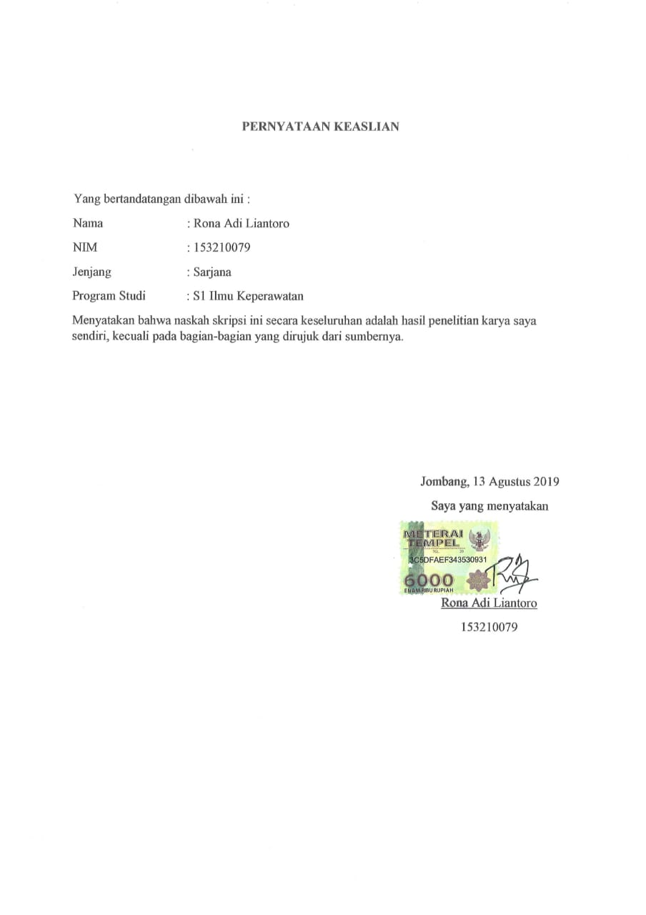

PERNYATAAN BEBAS PLAGIASI
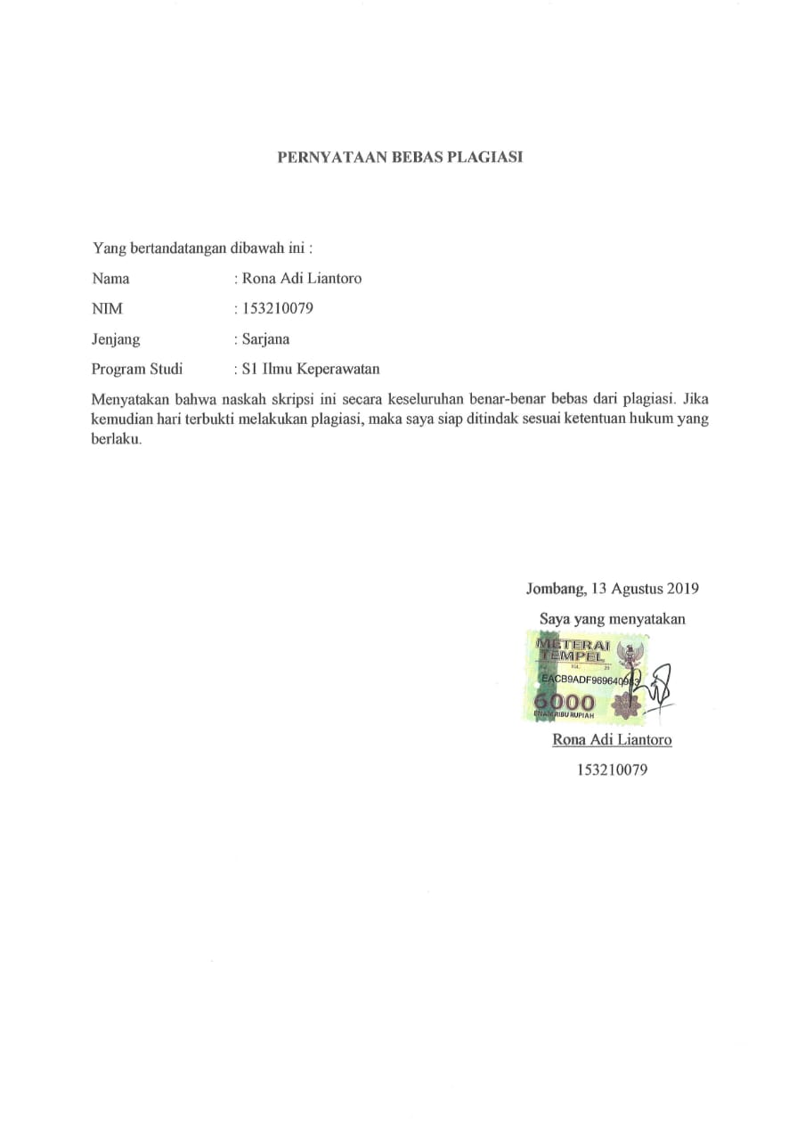

LEMBAR PERSETUJUAN SKRIPSI
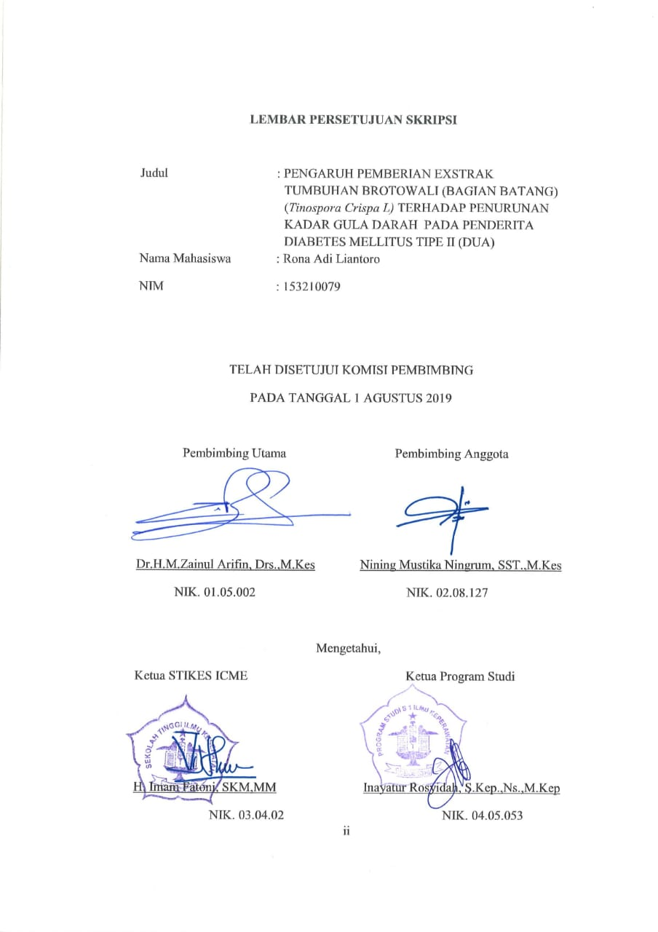

LEMBAR PENGESAHAN

RIWAYAT HIDUP

Peneliti bernama Rona Adi Liantoro dilahirkan pada tanggal 13 Juni 1997 di Mojokerto anak dari pasangan suami istri Bapak Uman Kusworo dan Ibu Siti Aminah. Peneliti merupakan anak pertama dari dua bersaudara.
Pada Tahun 2009 peneliti lulus SD Negri Baureno, Tahun 2012 Peneliti lulus dari SMPN 2 Jatirejo, Lulus dari SMK Kesehatan Bakti Indonesia Medika Mojokerto pada tahun 2015 dan pada tahun yang sama peneliti masuk seleksi STIKes Insan Cendekia Medika Jombang. Peneliti memilih program Studi S1 Keperawatan di STIKes ICMe Jombang. Pada tahun 2019 ini insya allah mengantarkan peneliti mendapatkan gelar Sarjana Strata Satu
Demikian riwayat hidup ini saya buat dengan sebenarnya.

Jombang, Juni 2019

Rona Adi Liantoro.

MOTTO
“Tidak ada masalah yang tidak bisa diselesaikan selama ada komitmen bersama untuk menyelesaikanya “

PERSEMBAHAN
Yang Utama dari segalanya sembah sujud serta syukur kepada Allah SWT yang Maha Agung, Taburan rasa kasih sayangmu telah memberiku kekuatan. Atas Takdir dan Karunia yang Kau berikan akhirnya skripsi sederhana ini dapat terselesaikan. Sholawat dan salam selalu terlimpahkan kehariban Rasulullah Muhammad SAW. Dengan mengucap Alhamdullillah dan Terimakasih yang tiada kira kupersembahkan karya sederhana ini kepada :
- Bapak dan Ibu yang kusayangi, sebagai tanda bakti, hormat dan rasa terimakasih yang tiada terhingga Rona persembahkan karya kecil ini untuk bapak dan ibu yang telah memberikan kasih sayang, dukungan serta cinta kasih yang diberikan yang tak terhingga yang tidak mungkin terbalas dengan selembar kata cinta dan persembahan ini. Semoga menjadi langkah awal untuk membuat Bapak dan Ibu bahagia amin yarobbal alamin.
- Dosen – dosen S1 Keperawatan Stikes ICMe Jombang yang telah kiranya sudi memberikan ilmunya selama 4 tahun saya menempuh pendidikan disini. Khususnya kepada Dr.H.M.Zainul Arifin, Drs.,M.Kes dan Ibu Nining Mustika, SST.,M.Kes yang telah sabar untuk membimbing penulisan skripsi sederhana ini dan telah sudi kiranya memberikan ilmunya mulai dari awal sampai selesai
- Kepada Kepala Desa beserta perangakat, tenaga kesehatan dan seluruh penderita Diabetes Mellitus Desa Baureno yang sudi kiranya untu berkenan membantu saya dalam proses penelitian. Semoga bapak dan ibu selalu diberikan kebahagian dan ditambahkan amal kebaikan oleh Allah SWT
- Untuk teman – teman seperjuanganku kelas B khususnya teman satu kelompok bimbingan Skripsi, terimakasih sudah membantu dan terimakasih telah menjaga kekompakan pertemanan kita selama 4 Tahun ini.

KATA PENGANTAR
Puji dan syukur kami persembahkan kehadirat Tuhan Yang Maha Esa, karena berkat rahmat dan karunia-Nya semata sehingga penulis mampu menyelesaikan penyusunan laporan penelitian skripsi dengan judul “Pengaruh Pemberian Exstrak Tumbuhan Brotowali (Bagian Batang) (Tinospora Crispa L) Terhadap Penurunan Kadar Gula Darah Pada Penderita Diabetes Mellitus Tipe II (Dua) Di Desa Baureno Kecamatan Jatirejo Kabupaten Mojokerto “.
Penyusunan laporan penelitian skripsi ini adalah untuk memenuhi salah satu persyaratan kelulusan Starata Satu pada Sekolah Tinggi Ilmu Kesehatan Insan Cendekia Medika Jombang Jurusan Ilmu Keperawatan. Penyusunannya dapat terlaksana dengan baik berkat dukungan dari banyak pihak. Untuk itu, pada kesempatan ini peneliti mengucapkan terima kasih kepada :
- Bapak Imam Fatoni, SKM,MM Selaku Ketua STIKes ICMe Jombang
- Ibu Inayatur Rosyidah, S.Kep.,Ns,.M.Kep Selaku Ketua Progam Studi Ilmu Keperawatan
- Bapak Dr.H.M.Zainul Arifin, Drs.,M.Kes Selaku Dosen Pembimbing pertama
- Ibu Nining Mustika Ningrum, M.Kes Selaku Dosen pembimbing Kedua
- Bapak ibu dosen program studi ilmu keperawatan yang selama ini sudah memeberikan ilmunya kepada peneliti
- Teman – teman satu angkatan yang selalu memberikan motivasi, dukungan, semangat, saran dan kritik sehingga penelitian ini dapat terselesaikan
- Semua pihak yang tidak bisa peneliti sebutkan satu – persatu yang telah membantu penulis baik langsung maupun tidak langsung dalam menyelesaikan laporan penelitian ini.
Walaupun demikian, dalam laporan penelitian ini, peneliti menyadari masih belum sempurna. Oleh karena itu, peneliti mengharapkan saran dan kritik demi kesempurnaan penelitian ini. Namun demikian adanya, semoga skripsi ini dapat dijadikan acuan tindak lanjut penelitian selanjutnya dan bermanfaat bagi kita semua terutama bagi ilmu keperawatan

Jombang, Juni 2019

Penulis

ABSTRAK
Pengaruh Pemberian Ekstrak Tumbuhan Brotowali (Bagian Batang) (Tinospora Crispa L) Terhadap Penurunan Kadar Gula Darah Pada Penderita Diabetes Mellitus Tipe II (Dua)
(Di Desa Baureno Kecamatan Jatirejo Kabupaten Mojokerto )
Oleh : Rona Adi Liantoro
NIM : 153210079

Penyakit Diabetes Mellitus (DM) merupakan gangguan kesehatan yang disebabkan peningkatan kadar gula (glukosa) darah akibat resistensi insulin. Salah satu upaya untuk menurunkan kadar gula darah adalah dengan memberikan Ekstrak Tumbuhan Brotowali (Bagian Batang). Batang Brotowali (Tinospora Crispa L) mengandung senyawa kimia flavonoid yang memiliki efek hipoglikemik yang dapat menurunkan kadar gula darah, sebagai antimalaria, anti inflamasi, dan antidiabetes. Penelitian ini bertujuan untuk menganalisis pengaruh pemberian ekstrak tumbuhan brotowali (bagian batang) (tinospora crispa l) terhadap penurunan kadar gula darah pada penderita diabetes mellitus tipe dua di Desa Baureno.
Desain Penelitian ini adalah analitik dengan pra – eksperimental dengan metode penelitian pre and posttest design. Populasi dalam penelitian adalah penderita diabetes mellitus di Desa Baureno sebanyak 32 orang. Jumlah sampel dalam penelitian ini sejumlah 29 responden yang diambil dengan teknik simple random sampling. Instrumen penelitian dengan lembar observasi dan pengukuran kadar gula menggunakan Glukometer. Pengolahan data meliputi editing, coding, scoring, dan tabulating. Data dianalisis menggunakan uji wilcoxon.
Hasil Penelitian sebelum pemberian air rebusan extrak tumbuhan brotowali (bagian batang) seluruh penderita Diabetes Mellitus (DM) tidak mengalami penurunan kadar gula darah (<200) sebanyak 29 penderita (100). Setelah pemberian air rebusan ekstrak tumbuhan brotowali (bagian batang) hampir seluruh penderita Diabetes Mellitus (DM) mengalami penurunan signifikan sebanyak 25 penderita (86,2%). Uji statistik Wilcoxon didapatkan nilai p = 0,000 < α = 0,05 maka H₁ diterima.
Kesimpulan dalam penilitian ini ada pengaruh pemberian air rebusan ekstrak tumbuhan brotowali (bagian batang) terhadap penurunan kadar gula darah darah pada penderita diabetes mellitus tipe dua Di Desa Baureno.
Kata kunci : penderita DM, kadar gula darah, brotowali

ABSTRACT
The Effect of Giving Brotowali Extract (Stem) (Tinospora Crispa L) concerned to Decreased Blood Sugar Level in Patients with Diabetes Mellitus Type II (Two)
(In Baureno Village, Jatirejo District, Mojokerto Regency)
By: Rona Adi Liantoro
NIM : 153210079

Diabetes Mellitus (DM) is a health disorder caused by increase of blood sugar (glucose) levels due to insulin resistance. An effort to reduced sugar levels by giving Brotowali Plant Extract (Stem). The stem of Brotowali (Tinospora Crispa L) contains flavonoid chemical that has hypoglycemic effect that can reduce blood sugar levels, antimalarials, anti-inflammatory and antidiabetes. This study aims to analyzed the effect of brotowali extract (stem) (Tinospora Crispa L) to decreased blood sugar levels in diabetes mellitus patients type two in Baureno Village.
This study was analytic with pre-experimental used pre and posttest design research. Population in the study were 32 people with diabetes mellitus in Baureno Village. The number of samples in this study were 29 respondents used simple random sampling technique. Research instrument used observation sheet and sugar level measurement used Glucometer. Data processing includes editing, coding, scoring, and tabulating. Data analyzed using Wilcoxon test.
The results of the study before giving brotowali extract (stems) all of patients with Diabetes Mellitus (DM) did not experience decrease in blood sugar levels (<200) as many as 29 patients (100). After giving brotowali plant extract (stem), almost all patients with Diabetes Mellitus (DM) experienced significant decrease of 25 patients (86.2%). The Wilcoxon statistical test obtained a value of p = 0,000 < α = 0,05, H₁ was accepted.
The conclusion is there was an effect of giving brotowali plant extract boiled water (stem part) to decrease blood blood sugar levels in patients with type two diabetes mellitus in Baureno Village.
Keywords: DM patients, blood sugar levels, brotowali

DAFTAR ISI
Halaman
COVER DALAM i
PERNYATAAN KEASLIAN ii
PERNYATAAN BEBAS PLAGIASI iii
LEMBAR PERSETUJUAN SKRIPSI iv
LEMBAR PENGESAHAN v
RIWAYAT HIDUP vi
MOTTO vii
PERSEMBAHAN viii
KATA PENGANTAR ix
ABSTRAK x
ABSTRACT xi
DAFTAR ISI xii
DAFTAR TABEL xv
DAFTAR GAMBAR xvi
DAFTAR LAMPIRAN xvii
DAFTAR LAMBANG DAN SINGKATAN xviii
BAB 1 PENDAHULUAN 1
1.1 Latar Belakang 1
1.2 Rumusan Masalah 4
1.3 Tujuan Penelitian 4
1.3.1 Tujuan Umum 4
1.3.2 Tujuan Khusus 4
1.4 Manfaat Penelitian 5
1.4.1 Manfaat Teoritis 5
1.4.2 Manfaat Praktis 5
BAB 2 TINJAUAN PUSTAKA 7
2.1 Tanaman Brotowali (Tinospora Ccrispa L) 7
2.1.1 Definisi Tanaman Brotowali (Tinospora Crispa L) 7
2.1.2 Klasifikasi 8
2.1.3 Ciri Antonomis 8
2.1.4 Kandungan Kimia dan Efek Farmakologi 9
2.2 Diabetes Mellitus (DM) 11
2.2.1 Definisi Diabetes Mellitus (DM) 11
2.2.2 Etiologi Diabetes Mellitus (DM) 12
2.2.3 Patofisiologi Diabetes Mellitus 14
2.2.4 Klasifiaksi Diabetes Mellitus 15
2.2.5 Gejala Diabetes Mellitus (DM) 16
2.2.6 Diagnosis Diabetes Mellitus 17
2.2.7 Tata Laksana 18
2.3 Pengaruh Pemberian Tanaman Brotowali Untuk Penurunan Kadar Gula Pada Penderita Diabetes Mellitus 22
2.4 Kerangaka Teori 23
BAB 3 KERANGKA KONSEPTUAL DAN HIPOTESIS 24
3.1 Kerangka Konseptual 24
3.2 Hipotesi Penelitian 25
BAB 4 METODE PENELITIAN 26
4.1 Jenis Penelitian 26
4.2 Rancangan Penelitian 26
4.3 Waktu dan Tempat Penelitian 27
4.3.1 Waktu Penelitian 27
4.3.2 Tempat 27
4.4.1 Populasi Penelitian 27
4.4.2 Sampel Penelitian 27
4.4.3 Teknik Sampling 28
4.5 Kerangka kerja 29
4.6 Identifikasi Variabel & Definisi Operasional 30
4.6.1 Identifikasi Variabel 30
4.7 Definisi Operasional 30
4.8 Pengumpulan dan Analisis data 32
4.8.1 Instrumen 32
4.8.2 Prosedur Penelitian 32
4.8.3 Pengolahan dan Anaslisis Data 33
4.8.4 Analisis Data 36
4.9 Etika Penelitian 38
BAB 5 HASIL PENEITIAN DAN PEMBAHASAN 40
5.1 Hasil Penelitian 40
5.1.1 Gambaran Umum Tempat Penelitian 40
5.1.2 Data Umum 41
5.1.3 Data Khusus 44
5.2 Pembahasan 48
5.2.1 Kadar Gula Darah Sebelum Pemberian Air Rebusan Exstrak Tumbuhan Brotowali (Bagian Batang) (Tinospora Crispa L) Di Desa Baureno Kecamatan Jatirejo Kabupaten Mojokerto 48
5.2.2 Kadar gula darah Sesudah Pemberian Air Rebusan Exstrak Tumbuhan Brotowali (Bagian Batang) (Tinospora Crispa L) Di Desa Baureno Kecamatan Jatirejo Kabupaten Mojokerto 51
5.2.3 Pengaruh Pemberian Air Rebusan Ekstrak Tumbuhan Brotowali Terhadap Penurunan Kadar gula darah Darah Pada Penderita Diabetes Mellitus Di Desa Baureno Kecamatan Jati Rejo Kabupaten Mojokerto 53
BAB 6 KESIMPULAN DAN SARAN 56
6.1 Kesimpulan 56
6.2 Saran 57
DAFTAR PUSTAKA 59
LAMPIRAN

DAFTAR TABEL
Halaman
Tabel 4.1 Definisi Operasional 31
Tabel 5.1 Distribusi frekuensi responden DM berdasarkan jenis kelamin 42
Tabel 5.2 Distribusi frekuensi responden DM berdasarkan usia 42
Tabel 5.3 Distribusi frekuensi responden DM berdasarkan Asupan 43
Tabel 5. 4 Distribusi frekuensi responden DM berdasarkan Pola Hidup 43
Tabel 5.5 Distribusi frekuensi responden (DM) berdasarkan kadar gula darah sebelum pemberian air rebusan exstrak tumbuhan brotowali 45
Tabel 5.6 Distribusi frekuensi responden (DM) berdasarkan Kadar gula darah sesudah pemberian air rebusan exstrak tumbuhan brotowali 46
Tabel 5.7 Karakteristik responden (DM) berdasarkan Pengaruh pemberian air rebusan exstrak tumbuhan brotowali 47

DAFTAR GAMBAR
Halaman
Gambar 2.1 Kerangka Teori 23
Gambar 3.1 Kerangka Konseptual 24
Gambar 4.1 Kerangka kerja 29

DAFTAR LAMPIRAN
Halaman
Lampiran 1 Jadwal Kegiatan 61
Lampiran 2 Lembar Permohonan Menjadi Responden 62
Lampiran 3 Pernyataan Bersedia Menjadi Responden 63
Lampiran 4 Lembar Observasi 64
Lampiran 5 SOP 65
Lampiran 6 Surat Pernyataan Perpustakaan 66
Lampiran 7 Surat Izin Studi Pendahuluan Dan Penelitian 67
Lampiran 8 Surat Izin Penelitian dari Dinas Kesehatan 68
Lampiran 9 Tabulasi Data Umum 69
Lampiran 10 Lembar Observasi Sebelum Pemberian Rebusan Brotowali 71
Lampiran 11 Lembar Observasi Sesudah Pemberian Rebusan Brotowali 72
Lampiran 12 Tabulasi Data Khusus 73
Lampiran 13 Surat KEPK 74
Lampiran 14 Hasil Uji SPSS 75
Lampiran 15 Lembar Konsultasi 85

DAFTAR LAMBANG DAN SINGKATAN
DAFTAR LAMBANG
- (H₀) : Hipotesis Nol
- (Ha) : Hipotesis Alternatif
- n : Besar Sampel
- N : Jumlah Populasi
- α : Derajat Eror

DAFTAR SINGAKATAN
- DM : Diabetes Mellitus
- PTM : Penyakit Tidak Menular
- WHO : World Health Organization
- IDF : Indonesia Development Forum
- DINKES : Dinas Kesehatan
- RIKESDA : Riset Kesehatan Dasar

BAB 1
PENDAHULUAN

1.1 Latar Belakang
Salah satu jenis penyakit degrenatif tidak menular di Indonesia yang menjadi masalah kesehatan yang cukup serius untuk kesehatan masyarakat Indonesia maupun dunia adalah Diabetes Mellitus (DM). Penyakit Diabetes Mellitus (DM) merupakan satu gangguan kesehatan yang berupa kumpulan gejala yang dapat disebabkan adanya peningkatan kadar gula (glukosa) darah akibar dari berkurangnya ataupun resistensi insulin. Diabetes Mellitus (DM) banyak dikenal orang sebagai salah satu penyakit yang erat kaitanya dengan faktor asupan makanan. Asupan makanan tersebut seperti mengandung karbohidrat/ gula, tinggi lemak, dan tinggi protein. Asupan makanan tersebut bila terkandung dalam tubuh secara berlebihan maka kondisi tersebut menjadi salah satu tanda – tanda awal sesorang terserang Diabetes Mellitus (DM). Tanda – tanda lain ataupun keluhan yang kerap dialami penderita Diabetes Mellitus (DM) yaitu poliuria, polidipsi, polifagia, dan terjadinya penurunan berat badan seseorang yang tanpa sebab ataupun tidak dapat dijelaskan. Untuk keluhan yang jarang penderita Diabetes Mellitus (DM) rasakan yaitu seperti kesemutan, mata kabur, lemah, pruritus vulvae pada wanita dan disfungsi ereksi pada pria (dr. Vegan, 2011).
Penyakit tidak menular (PTM) tersebut adalah penyakit jantung, stroke, diabetes melitus (DM) dan penyakit metabolik. Menurut WHO tahun 2017 bahwa Diabetes melitus menduduki peringkat ke 6 dari total kematian penyakit tidak menular. Indonesia sebagai salah satu negara berkembang mengalami peningkatan kasus diabetes melitus yang cukup tinggi seperti menurut data International Diabetes Federation (IDF), hasil Secara global, pada tahun 2017 Indonesia menduduki posisi ke-6 di dunia sebagai penyumbang kasus Diabetes Mellitus (DM) (IDF, 2018).
Dari hasil rikesdas pada tahun 2017 menunjukkan bahwa 10 besar prevalensi Diabetes Mellitus (DM) Se- Indonesia, salah satunya ditempati oleh provinsi Jawa Timur tetpatnya masuk dalam urutan ke-7. Dari data profil kesehatan Provinsi Jawa Timur tahun 2017 terdapat 137.399 kasus pasien diabetes melittus dimana mereka menjalankan rawat jalan maupun rawat inap. Disisi lain Dinas Kesehatan Kabupaten Mojokerto menerbitkan jumlah keseluruhan penderita Diabetes Mellitus (DM) tahun 2017 sebanyak 2.846 orang dari 1.138.262 penduduk Kabupaten Mojokerto. (Dinkes Mojokerto, 2018).
Faktor – faktor penyebab Diabetes Mellitus (DM) diantaranya adalah pola asupan makan yang salah seperti mengandung tinggi gula, tinggi karbohidrat /gula dan sangat rendah serat, faktor turunan (genetik), gaya hidup yang dijalani tidak sehat (Tidak atau kurang aktivitas fisik sperti olahraga, stress dan kurang istirahat). Bedasarkan faktor penyebab diatas sampai akhirnya terserang Diabetes Mellitus (DM) dikrenakan pankreas tidak dapat secara sempurna memproduksi hormon insulin dalam jumlah yang sesuai. Sebab lain dikarenakan hormon insulin yang ada didalam darah tidak bekerja secara sempurna ataupun efektif meskipun banyaknya insulin yang diproduksi pankreas normal dan mungkin saja lebih banyak. Akibat dari kondisi tersebut glukos yang terkandung dalam makanan yang dimakan tidan dapat diubah menjadi sempurna untuk berubah menjadi energi dan glikogen. Glikogen sendiri berarti simpanana energi yang berada dalam otot dan hati. Pada saat kondisi ini terjadi glukosa yang akan masuk kedalam sel hanya sedikit yang akhirnya sel – sel tubuh akan mengalami kekurangan bahan bakar atau glukosa serta penderita akan mengalami peningkatan glukosa darah. Dari mekanisme tersbut bisa menimbulkan gejala tauapun tanda – tanda seseorang mengalami ataupun menderita Diabetes Mellitus (DM). (Muhith dkk, 2017).
Saat ini angka penderita Diabetes Mellitus (DM) di Indonesia yag masih cukup tinggi membuat beban tersendiri pada masyarakat indonesia dan biaya kesehatan negara. Pengobatan komplikasi akut maupun kronis Diabetes Mellitus (DM) yang dilakukan dalam jangka waktu panjang dan secara terus menerus akan berdampak pada finansial pasien diabetes mellitus tersebut, karena biaya pengobatan diabetes mellitus membutuhkan biaya yang besar. (Muhith dkk, 2017).
Pemerintah Indonesia menganjurkan masyarakat untuk mengkonsumsi obat tradisional karena bahan mudah di jumpai dan mengingat efek sampingnya yang rendah. Salah satu tumbuhan yang sering di pakai sebagai obat tradisional sebagai penurun kadar gula darah yaitu brotowali (Tinospora Crispa L). Brotowali banyak di manfaatkan oleh masyarakat indonesia sebagai beberapa obat diantaranya : Penaykit kencing manis, merangsang nafsu makan, mencuci luka pada kulit, demam, sakit kuning dan memar. Brotowali di kenal dengan rasanya yang pahit memeliki efek analgesik dan anti malaria.
Berdasarkan data diatas, peneliti ingin lebih dalam untuk meneliti “ Pengaruh Exstrak Brotowali (Bagian Batang) (Tinospora Crispa L) Terhadap Penurunana Kadar Gula Darah Pada Penderita DM Tipe II di Desa Baureno Kecamatan Jati Rejo Kabupaten Mojokerto”.

1.2 Rumusan Masalah
Apakah terdapat pengaruh setelah diberikan ekstrak tumbuhan Brotowali (bagian batang) (Tinospora Crispa L) terhadap penurunan kadar gula dara pada penderita Diabetes Mellitus Tipe II di Desa Baureno Kecamatan Jatirejo Kabupaten Mojokerto?

1.3 Tujuan Penelitian

Tujuan Umum
Menganalisa Pengaruh efektifitas ekstrak tumbuhan Brotowali (bagian batang) (Tinospora Crispa L) terhadap penurunan kadar gula darah pada penderita Diabetes Mellitus tipe II di Desa Baureno Kecamatan Jatirejo Kabupaten Mojokerto.

Tujuan Khusus
- Mengidentifikasi kadar gula darah pada penderita Diabetes Mellitus (DM) Tipe II sebelum diberikan ekstraksi tumbuhan Brotowali (bagian batang) (Tinospora Crispa L) di Desa Baureno Kecamatn Jatorejo Kabupaten Mojokerto.
- Mengidentifikasi kadar gula darah pada penderita Diabetes Mellitus (DM) Tipe II setelah diberikan ekstraksi tumbuhan Brotowali (bagian batang) (Tinospora Crispa L) di Desa Baureno Kecamatn Jatorejo Kabupaten Mojokerto.
- Menganalisis Pengaruh Evektivitas ekstrak Brotowali (bagian batang) (Tinospora Crispa L) terhadap penurunan kadar gula darah pada penderita Diabetes Mellitus (DM) Tipe II di Desa Baureno Kecamatan Jatirejo Kabupaten Mojokerto.

1.4 Manfaat Penelitian

1.4.1 Manfaat Teoritis
- Bisa memberikan gambaran dan acuan untuk hasil riset tentang pengaruh pemberian ekstrak Brotowali (bagian batang) (Tinospora Crispa L) terhadap penurunan kadar gula darah pada penderita Diabetes Mellitus (DM) Tipe II di Desa Baureno Kecamatan Jatirejo Kabupaten Mojokerto
- Penelitian ini diharapkan bisa memberikan satu manfaat berupa data sebagai acuan dalam melakukan pengolahan tumbuhan Brotowali (bagian batang) (Tinospora Crispa L) menjadi fitofarmaka yang murah dan mudah didapat untuk menurunkan kandungan kadar gula darah pada penderita Diabetes Mellitus (DM) Tipe II di Desa Baureno Kecamatan Jatirejo Kabupaten Mojokerto

Manfaat Praktis
- Hasil dari penelitian yang telah dilakukan diharapkan dapat meningkatkan pemahaman pengaruj pemberian ekstrak brotowali (bagian batang) (Tinospora Crispa L) terhadap penurunan kadar gula darah pada penderita Diabetes Mellitus (DM) Tipe II di Desa Baureno Kecamatan Jatirejo Kabupaten Mojokerto.
- Hasil dari Penelitian yang telah dilakukan dapat dimanfaatkan sebagai salah satu bahan pertimbangan dalam upaya mengurangi kandungan kadar gula darah pada penderita Diabetes Mellitus (DM) Tipe II di Desa Baureno Kecamatan Jatirejo Kabupaten Mojokerto.
- Hasil dari penelitian yang telah dilakukan bisa diperhunakan sebagai salah satu data dasar dalam melaksanakan penelitian lebih lanjut yang berhubungan dengan topik permasalahn yang sama.

BAB 2
TINJAUAN PUSTAKA

2.1 Tanaman Brotowali (Tinospora Ccrispa L)

2.1.1 Definisi Tanaman Brotowali (Tinospora Crispa L)
Tanaman Brotowali atau dengan nama latin (Tinospora Crispa L) adalah tumbuhan perdu dan memanjat yang tumbuh dengan liar di ladang, hutan dan sengaja ditanamam sebagai tanaman hias ataupun ditanam di halaman dekat pagar yang bermanfaat untuk menjadi tumbuhan obat. Tanaman brotowali (Tinospora Crispa L) akan tumbuh subur pada tempat terbuka dan terkena sinar matahari secara langsung. (Muharni dkk, 2015).
Brotowali (Tinospora Crispa L) adalah tanaman dengan jenis merambat. Mmepunyai panjang hingga mencapai 2,5 meterr dan bisa saja lebih. Brotowali (Tinospora Crispa L) dapat tumbuh baik di dalam hutan terbuka tau semak belukarr pada daerah tropis. Brotowali (Tinospora Crispa L) tersebar merata hampir di selruh Indonesia dan beberapaa negara lainya di Asia tenggara dan India. (Muharni dkk, 2015).
Tanaman brotowali (Tinospora Crispa L) memiliki tinggi batang hingga 2,5 meter dengan besar batang sebesar jari kelingking, berbintil - bintil rapat dan memiliki rasa yang pahit. Tanaman ini berjjenis tumbuhan berdaun tunggal, dengan bentuk daun berupa jantung dan hampir mirip seperti bundar telur yang berujung lancip. Panjang daun berkisar 7 sampai 12 cm dann lebar 5 sampai 10 cm. Warna bunga hijauu muda kecil (Septiatin, 2008). Bunga majemuk berbentuk tandan terletak pada batang kelopaktiga. Mahkota yang dimiliki sejumlah enam yang berbentuuk benang bewarna hijau. Warna tangkai hijau muda dengan warna kuning pada kepala sari. Buah Brotowali (Tinospora Crispa L) keras seperti batu, berwarna hijau

2.1.2 Klasifikasi
Tanaman Brotowali (Tinospora Crispa L) mempunyai banyak nama lokal yaitu antawali (Bali), bratawali (Melayu), Brotowali (Jawa Timur & Jawa Tengah) putrawali, daun gadel, andawali (Sunda), bitter grape (Inggris), shen jin teng (Cina) Bhoraphet (Thailand), Makabut (Filipina), & Akar patawali (Malaysia). Brotowali mempunyai kedudukan klasifikasi sebagai berikut :
Kingdom : Plantae
Divisi : Spermatophyta
Kelas : Dicotyledoneae
Bangsa : Ranunculales
Famili : Menispermaceae
Genus : Tinospora
Spesies : Tinospora crispa, L

2.1.3 Ciri Antonomis
Atonomis batang : struktur – strukur yang dapat dijumpai pada irisan batang melintangg antara lain priderm atau batang tua, eidermis, korteks atau parenkrim luar yang disertai dengan butir amilumm atau kristal kalsium oksalat yang berbentuk prisma. Sklenkim yang merupakann lengkungan mengelilingi keseluruhan silinder pusat, parenkim dalam, berkas pembuluh kolateral terbukaa. Jari – jari empulurr (parenkim) yang lebar dan empulur yang terdiri atas parenkrim (disertai butir amilumm). Tipe untuk stele tergolong diktiodtelle, tidak terdapat silinder kmabium. Sehinnga besarnya batang terbatass dan menyerupai batangg monocotyl. Berkas terpisahh satu dengan lainya. Berkas pembuluh bisa mencapai 18. (Nidhi, 2013).

2.1.4 Kandungan Kimia dan Efek Farmakologi
Brotowali (Tinospora Crispa L) mempunyai kandungan damar lunak, glikosida, alkaloid berberin, zat pahit damar lunak, pikroetosid, harsa dan plamtiin. Pada bagian akarnya terkandung akaloid dan kolumbin (Widyaningsih dkk, 2009).
Batang dan Daun brotowali (Tinospora Crispa L) mempunyai kandungan saponim, tanim dan alkaloid. Sementara itu batangnya mengandung flavanoid. (Widianaa dan Sumarmin, 2015). Beberapa jenis senyawa 9 kimia yang dikandung brotowali (Tinospora Crispa L) antara lain : alkaloida, pati, kolumbin, damar lunak, zat pahit, pikroterin, barberin, jatrorhize & plamati. Widianaa dan Sumarmin, 2015). Batang brotowali (Tinospora Crispa L) sering dimanfaatkan untuk penyakit memar, demam, rematik, merangsangg, nafsu makan, rematik, sakit kuning dan nafsu makan. Untuk air rebusan daun Brotowali (Tinospora Crispa L) dimnafaatkan untuk mencuci luka pada kulitt atau gatal – gatal. Sementara itu air rebusan pada batang Brotowali (Tinospora Crispa L) dipergunakan untuk penyakitt kencing manis ataupun diabetes. Dari keseluruhan bagian tanaman ini dapat digunakan untuk mnegobati penyakit kolera. (Sri dan Johny, 2010).
Tanaman brotowali (Tinospora Crispa L) sering dimanfaatkan sebagai obat di berbagai negara misalnya saja di Indonesia dan Cina. Dari keseluruhan bagian tumbuhan brotowali (Tinospora Crispa L) dijadikan sebagai obatt demam yang dapat menngantikan kininee. Di Negara Filipina brotowali (Tinospora Crispa L) dianggap sebagai salah satu obat serba bisa yang dimanfaatkanuntuk pengobatan penyakit gila. Provinsi Bali memnfaatkan batangnya sebagai obat sakit perut , sakit kuni dan demam bahkan bisa digunakan sebagai obat gosokk untuk mengobati sakit punggung dan pinggangg. Sementara itu di pulau Jawa air rebusan dapat dimanfaatkan untuk mengobati demam, obat luar untuk luka, gatal - gatal (psychosis) dan kencing manis (simbolon, 2012).
Berikut ini berbagai manfaat dari Brotowali (Tinospora crispa, L). yang telah diteliti dalam berbagai jurnal ilmiah :
- Efektifitas Kombinasi Ekstrak Batang Brotowali (Tinospora Caulisl) Dan Ekstrak Buah Pare (Momordica Charantial) Sebagai Antidiabetes. (Puspita Septi Dan Tiara Mega, 2015)
- Pemanfaatn tanaman Brotowali (Tinospora crispa, L) sebagai obat antidiabetik yang memanfaatkan ekstrak Etanol batang brotowali (Tinospora crispa, L) mampu menurunkan kadar glukosa dara tikus hiperglikemik paling optimal (Pujilestari dan Rarastoeti, 2009).
- Pengaruh ekstrakk Batang Brotowali (Tinospora crispa, L) terdapa penurunan Kadar Glukosa Darah Tikus Putih (Rattus novergicus) (Michael AW, 2015)
- Obat Hepatitis Brotowali (Tinospora crispa, L) mempunyai efek hetroprotektor pada kerusakan hati yang disebabkan oleh induksi vaksin Hepatitiss B (Prastiwi, 2010).

2.2 Diabetes Mellitus (DM)

2.2.1 Definisi Diabetes Mellitus (DM)
Diabetes Mellitus adalah satu jeniss penyakit yang disebakann oleh menurunya hormon insulin yang diproduksi kelenjar pankreass. Kandungan Gula yang terdapat pada penyakit Diabetes Mellitus (DM) meliputi oligosakarida, disakarida, polisakarida, disakarida dan monosakarida yang merupakn sumber tenaga penunjang untuk kesuluruhan aktifitas manusia. Keseluruhan kandungan gula ini akan diproses menjadi tenaga oleh hormon insulin. Karenanya penderita Diabetes Mellitus (DM) akan mengalami kondisi lesu, selalu merasa haus, kurang tenaga, sering buang air kecil dan terakhir pengelihatan menjadi kabur. (Restyana, 2016).
Penyakit Diabetes Mellitus (DM) sering disebut juga The Great Imitator, Diakrenakan penyakit ini bisa menyerang seluruh organ tubu dan mengakibatkan berbagai acam keluhan. Diabetes Mellitus (DM) timbul secara perlahan lahan sehingga penderita tidak akan menyadari adanya perubahan pada kondisi tubuh seperti minum menjadi lebih banyak, buang air kecil lebih sering, ataupun berat badan penderita akan menurun. Gejala wal ini akan berlangsung cukup lama dan luput dari perhatian penderita, samapai pada seseorang tersebut perhi ke dokter dan memeriksa kadar glukosanya. (Restyana, 2016)

2.2.2 Etiologi Diabetes Mellitus (DM)
Faktor penyebab Diabetes Mellitus (DM) adalah kurangnya produksi dan ketersediaan insulin dalam tubuh atau terjadinya gangguan funsi insulin yang sebenarnya jumlahnya cukup. Kekurangan insulin disebakan terjadinya kerusakan sebagaian kecil atau sebagaian besar sel sel beta pulau langerhans dalam kelenjar pankreas yang berfungsi menghasilkan insulin. (Restyana, 2016). Ada beberapa faktor yang menyebabkan terserang penyakit Diabetes Mellitus (DM) faktor tersebut yaitu :
- Genetik atau Faktor Keturunan : Faktor Genetik adalah salah satu faktor penting pada Diabetes Mellitus (DM) yang bisa mempengaruhi sel beta dan mengubahh kemampuanya untuk mengenali sekretoris insulin. Kondisi ini meningkatkan kerentanan seseorang pada faktor – faktor lingkungan yang bisa mengubah integritas dan funsi sel beta pankreass.
- Virus dan Bakteri : bedasarkan penelitian yang telah ada menyebutkan bahwa virus menjadi salah satu penyebab Diabetes Mellitus (DM). Virus ataupun bakteri tersebut menyerang melalui mekanisme infeksi sitolitik pad asel beta yang engakibatkan destruksi atau kerusakan sel.
- Bahan Toksik datau Beracun : terdapat beberapa bahan toksik yang mampu merusak sel beta secara langsung. Bahan toksik tersebut adalah pyrinuron (rodentisda), alloxsan dan strepozotosin (produk dari sejenis jamur). Bahan toksin lainya bisa berasal dari cassava atau singkong. Singkong mengadung glikosida sianogenik yang bisa melepaskan sianida sehingga memberi efek toksik terhadap jaringan tubuh.
- Pola Makan : Penurunan kalori yang berupa tinnginya karbohidrat serta gula yang diproses secara berlebihan, merupakan satu faktor eksternal yang bisa merubah integritas dan funsi sel beta seseorang yang rentan. Sesorang yang kelebihan berat badan wajib melakukan diet untuk menguranggi kebutuhan sejumlah kalori sampai berat badanya turun mencapai batas ideal. Penurunan kalori yang moderat (500-1000 Kkal/hari) akan menghasilkan penurunan berat badan yang perlahan tapi progresif (0,5-1 kg/minggu). Penurunan berat badan 2,5-7 kg/bulan akan memperbaiki kadar glukosa darah (ADA, 2014). Pengguaan tanaman obat yang bisa dimanfaatkan dalam terapi Diabetes Mellitus (DM) jumlahnya cukup banyak, Salah satu tanaman obat yang dapat dimanfaatkan untuk mengobati Diabetes Mellitus (DM) adalah tanaman Brotowali (Tinospora crispa, L).

2.2.3 Patofisiologi Diabetes Mellitus
Diabetes Mellitus (DM) yang merupakan penyakit dengan gangguan pada metabolisme karbohidrat, protein dan lemak karena insulin tidak bisa bekerja secara maksimal jumlah insulin yang tidak memenuhi kebutuhan atau keduanya. Kondisi gannguan metabolisme yang dialami tersebut diakrenakan 3 hal yaitu karena kerusakan pada sel – sel beta pankreas karena pengaruh dari luar seperti zat kimia, virus dan bakteri. Penyebab selanjutnya adalah penurunan reseptor glukosa pada kelenjar pankreas dan terkakhir karena kerusakan reseptor insulin di jaringan perifer (Fartimah, 2015).
Insulin yang disekresi oleh sel beta pankreass berfunsi sebagai pengaturan kadar glukosa darah dalam tubuh. Tingginya kadar glukosa darah akan mentimulasi sel beta pankreass untuk mengsekersi insulin (Hanum, 2013). Sel beta pankreas yang tidan bisa berfungsi secara maksimal sehingga berakibat pada berkurangnya sekresi insulin menyebabkan kadar glukosa darah menjadi tinggi. Penyebab dari kerusakan sel beta pamnkreas sangatlah banyak salah stu contohnya penyakit autoimun dan idopatik (NIDDK, 2014).
Gangguan pada respon metabolik terhadap kerja insulin di sebut dengan resistensi insuli. Sensitivitas insulin untuk menurunkan glukosa darah dengan cara menstimulasi pemakaian glukosa di jaringan otot dan lemak serta menekan produksi glukosa oleh hati menurun. Penurunan sensititivitas menjadi penyebab resistensi insulin sehinngga kadar glukosa dalah darah tinggi. (Prabawati, 2012).
Kandungan kadar glukosa dalam darah yang tinngi selanjutnya berakibat pada proses filtrasi yang dapat melebihi transpor maksimal. Kondisi ini bisa mengakibakan dlukosa dalam darah masuk ke dalam urin hingga menagkibatkan terjadinya diuresis osmotik yang ditandai dengan pengeluaran urin yang berlebihan (poliuria). Banyaknya Jumlah cairan yang keluar menimbulakan sensai rasa haus (Polidipsia). Glukosa yang telah hilang melalui urin dan resistensi insulin menyebabkan kurangnya glukosa yang akan diubah menjadi energi sehingga menimbulkan rasa lapar yang meningkat (polifagia) sebagai satu kompensasi terhadap kebutuhan energi. Kondisi tersebut akan menyebabkan penderita mudah lelah dan mengantuk jika tidak ada konpensasi pada kebutuhan energi yang diperlukan. (Hanum, 2013)

2.2.4 Klasifiaksi Diabetes Mellitus
Klasifikasi Diabetes Mellitus (DM) yang disarankan PERKENI (2011) adalah sesuai Dengan klasifikasi Diabetes Mellitus (DM) yang direkomendasikan oleh American Siabetes Association (ADA). Klasifikasi etiologi Diabetes Mellitus (DM) :
- Diabetes Mellitus (DM) Tipe 1
Diabetes Mellitus tipe I yang disebut diabetes tergantung insulin (IDDM). Diabetes Mellitus (DM) dapat terjadi dikarenakan adanya kerusakan atau destruksi pada sel beta di pankreas. Kerusakan yang terjadi mengakibatkan keadaan defisiensi insulin yang terjadi secara absolut. Sebab dari kerusakan sel beta diantaranya yaitu autoimun dan idiopatik. Hal ini disebabkan oleh penyakit tertentu (antara lain infeksi virus dan autoimun) yang membuat produksi insulin terganggu (Guyton,2006)
- Diabetes Mellitus (DM) Tipe II
Penyebab Diabetes Mellitus (DM) tipe 2 seperti yang diketahui adalah resistensi insulin. Insulin yang mempunyai jumlah cukup tetapi tidak bisa bekerja secara maksimal sehinnga menyebabkan kansungan kadar gula darah tinggi di dalam tubuh. Defisiensi insuli juga dapat terjadi secara relatof terhadap penderita Diabetes Mellitus (DM) tipe 2 dan sangat memungkinkan untuk menjadi defisiensi insulin absolut. Diabetes Mellitus (DM) ini terjadi pada usia >30 tahun dan timbul secara perlahan (Guyton, 2006)

2.2.5 Gejala Diabetes Mellitus (DM)
Penyakit Diabetes Mellitus (DM) bisa menimbulkan berbagai gejala terhadap penderita. Gejala yang muncul pada penderita Diabetes Mellitus (DM) sangat bervariasii atara satu dengan lainya, bahkan ada penderita Diabetes Mellitus (DM) tidak memperlihatakn gejala utama penyakit Diabetes Mellitus (DM) sampai pada waktu tertentu. Gejala-gejala Diabetes Mellitus (DM) tersebut telah dikategorikan menjadi gejala akut dan gejala kronis (Fitriyani, 2015).
Gejala akut Diabetes Mellitus DM pada permulaan perkembangan yang muncul adalah banyak mengkonsumsi makanan, banyak mengkonsumsi minum dan sering melakukan aktivitas kencing. Kondisi Diabetes Mellitus (DM) pada awal permulaann yang tidak segera untuk diobati akan menimbulkan gejala akut yaitu banyak minum, banyak kencing dan mudah lelah.

2.2.6 Diagnosis Diabetes Mellitus
Diagnosis dini pada penyakit Diabetes Mellitus (DM) adalah salah satu penentuan perkembangan penyakit Diabetes Mellitus (DM) pada sesorang. Seseorang yang sedang menderita Diabetes Mellitus (DM) tetapi tidak terdiagnosis dengan cepat akan mengalami resiko yang lebih besar menderita komplikasi dan kesehatan yang memburuk (WHO, 2016).
Menurut penelitian American Diabetes Association (2013) dan Perkeni (2011), kriteria diagnosis Diabetes Mellitus (DM) adalah sebagai berikut:
- Pemeriksaan HbA1c (>6,5%) yang diujikan pada sarana laboratorium yang telah terstandarisasi.
- Gejala klasik Diabetes Mellitus (DM) ditambah glukosa plasma sewaktu ≥ 200 mg/dL (11,1 mmol/L). Glukosa plasma sewaktu adalah hasil pemeriksaan sesaat pada suatu hari tanpa memperhatikan waktu makan yang terakhir.
- Gejala klasik Diabetes Mellitus (DM) diambahkan kadar glukosa darah plasma puasa ≥ 126 mg/dL (7,0 mmol/L). Puasa diartikan penderita tidak mendapatkan kalori tambahan sedikitnya 8 jam.
- Kdar Glukosa plasma 2 jam pada hasil tes toleransi glukosa oral (TTGO) 200 mg/dL (11,1 mmol/L) TTGO yang dilaksanakan dengan acuan standar WHO menggunakan beban glukosa yang setara dengan 75 glukosa anhidrus yang dilarutkan kedalam air.

2.2.7 Tata Laksana
Dalam konsensus penegelolaan serta pencegahan Diabetes Mellitus (DM) tipe II di Indonesia pada tahun 2016, dipatkan hasil empat pilar penatalaksanaan Diabetes Mellitus (DM), yakni (Perkeni, 2011).
- Edukasi
Edukasi yang bersifat komprehensif dan upaya untuk meningkatkan motivasi dibutuhkan untuk memberikan pengetahuan atau informasi kondisi penderita serta untuk mencapai perubahan perilaku. Pengetahuan tentang pemantauan glukosa darah mandiri, tanda, dan gejala hipoglikemia serta cara mengatasinya harus diberikan kepada penderita
- Terapi Nutrisi Medis
Terapi Nutris Medis adalah salah satu bagian dari penatalaksanaan Diabetes Mellitus (DM) secara total. Prinsip pengaturan makananan yang masuk ke dalam tubuh penderita Diabetes Mellitus (DM) hampir sama dengan anjuran makan untuk masyrakat umum. Anjuran tersebut adalah makan yang seimbang dan sesuai dengan kebutuhan kalori dan zat gizi masing – masing individu. Pada penderita Diabetes Mellitus (DM) wajib ditekankan pentingnya disiplin jadwal makan, jenis serta jumlah makanan yang dikonsumsi sang penderita, kondisi tersebut wajib ditaati oleh penderita yang mengkonsumsi obat penurun glukosa darah atau insulin. Diet penderita Diabetes Mellitus (DM) yang utama untuk ditaati yaitu pembatasan karbohidrat kompleks dan lemak serta peingkatan asupan serat.
- Latihan Jasmani
Kegiatan latihan jasmani harus dilakukan diantaranya berupa aktifitas fisik yang dilakukan sehari – hari dan olahraga secara teratur 3 – 4 kali dalam seminggu selama 30 menit. Latihan jasmani yang disarankan untuk tetap menjaga kebugaran tubuh juga bisa menurunkan berat badan dan memperbaiki sensitivitas insulin. Latihan jasmani yang disarankan diantaranya berupa latoihan yang bersifat aerobik seperti jalan kaki, bersepeda santai berenang dan joging. Latihanjasmani yang disarankan diatas harus disesuaikan dengan usia dan status kesehatan masing – masing penderita Diabetes Mellitus (DM).
- Terapi Farmakologis
Terapi farmakologis diberikan bersamaan dengan jadwal penagturan asupan makanan dan latihan jasmani. Terapi farmakologis yang diberika berupa suntikan insulin dan obat hipoglikemik oral, diantaranya adalah metformin dan gibenklamid.
Metformin merupakan salah satu obat yang masuk dalam golongan biguanid yang berfunsi untuk meningkatkan sensitivitas reseptor insulin. Disamping itu metformin berfungsi juga sebagai pencegah terjadinya glukoneogenesis sehingga dapat menurunkan kadar glukosa dalam darah. Rentang waktu kerja obat metformin adalah 8 jam sehingga pemberianya 3 kali sehari atau per 8 jam. Metformin bisa digunakan untuk menjaga kaar glukosa sewaktu tetap terkontrol. (Wicaksono, 2013).
Glibenclamide merupakan salah satu obat diabetes yang masuk dalam golongan sulfonilurea yang memiliki efek utama untuk meningkatkan sekresi insulin oleh sel beta pankreas dan merupakan pilihan utma untuk penderita dengan spesifikasi berat badan normal atau kurang. Penggunaan obat golongan sulfonilurea lebih efektif untung mengontrol kadar gula 2 jam setelah makan. (Wicaksono, 2013; Andrew, 2005)
- Terapi Non Farmakologi
Terapi non farmakologi diberikan kepada penderita Diabetes Mellitus (DM) dengan cara melakukan terapi nutrisi medis, edukasi dan olahraga. Dalam penelitian ini terapi non farmakologi terhadap penderita Diabetes Mellitus (DM) tipe II yang dilaksanakan dengan cara memberikan air rebusan eksrak tumbuhan brotowali (bagian batang) (Tinospora Crispa L). Brotowali (Tinospora Crispa L) adalah tumbuhan obat yang masuk dalam famili Euphorbiaceae yang serbaguna dimana salah satunya bisa dimanfaatkan atau digunakan sebagai obat Diabetes Mellitus (DM). Brotowali (Tinospora Crispa L) mengandung senyawa – senyawa golonmgan alakoloid, flavonoid, sreoid dan golongan fenolat lainya (Muharni, 2014). Kandungan kimia tersebut terdapat pada batang brotowali (Tinospora Crispa L).
Kandungan kimia flavonoid yang terkandung pada batang brotowali (Tinospora Crispa L) memiliki efek hipoglikemik yang berarti efek tersebut bisa menurunkan kadar gula darah darah (Sri dan Jhony, 1991:569). Bedasarkan hasil penelitian yang telah ada tanaman brotowali (Tinospora Crispa L) secara invitro terhadap hewan coba diantaranya, Khoirun Rusin (1995) melaporkan bahwa air rebusan ekstrak batang brotowali (Tinospora Crispa L) memiliki efek hipglikemik, yang berarti dapat menurunkan kadar gula dalam darah. Penelitian tersebut dilakukan terhadap hewan coba dengancara memberikan ekstrak air rebusan batang brotowali (Tinospora Crispa L) dengan jumlah dosis 0,45 gram/200 gram berat badan tikus percobaan. Dari hasil penelitian tersebut menunjukkan ekstrak air rebusan batang brotowali dengan dosis tersebut memperlihatkan efek penurunan gula darah yang nyata. Efek tersebut terlihat pada 2 sampai 3 jam setelah pemberian ekstrak air rebusan batang brotowali (Tinospora Crispa L). Sehingga demikian terbukti bahwa brotowali (Tinospora Crispa L) berkhasiat untuk mengurangi kadar gula dalam darah (Budiariwibo, 2015).

2.3 Pengaruh Pemberian Tanaman Brotowali Untuk Penurunan Kadar Gula Pada Penderita Diabetes Mellitus
Brotowali (Tinospora Crispa L) adalah tumbuhan obat yang masuk dalam famili Euphorbiaceae yang serbaguna dimana salah satunya bisa dimanfaatkan atau digunakan sebagai obat Diabetes Mellitus (DM). Selain itu Brotowali (Tinospora Crispa L) juga dapat digunakan sebagai obat berbagai obat penaykit diantaranya sakit kuning, rematik, kencing manis dan beberapa penaykit lainya. Air rebusan tumbuhan (Tinospora Crispa L) dapat dimanfaatkan untuk mencuci luka atau penyakit kulit seperti kudis dan gatal - gatal, sedangkan air rebusan daun dan batang untuk penyakit kencing manis. Ekstrak etanol tumbuhan brotowali ini bisa digunakan untuk menurunkan kadar glukosa dalam darah (Widiana dan Sumarmin, 2015).
Hasil penelitian Septipuspita dan Tiara Mega (2015) terdapat efektifitas kombinasi Ekstrak Batang Brotowali (Tinospora Caulisl) Dan Ekstrak Buah Pare (Momordica Charantial) Sebagai Antidiabetes. Hasil penelitian Michael AW et al. (2015), terdapat Pengaruh Ekstrak Batang Brotowali (Tinospora crispa) Terhadap penurunan Kadar Glukosa Darah Tikus Putih (Rattus novergicus).

2.4 Kerangaka Teori
PENDERITA DIABETES MELLITUS (DM)

TERAPI

TERAPI FARMAKOLOGIS
TERAPI NON FARMAKOLOGI

LATIHAN JASMANI (OLAHRAGA)
EDUKASI
TERAPI NUTRISI MEDIS

POLA MAKAN
FAKTOR – FAKTOR YANG MEMPENGARUHI :
- Faktor Genetik
- Virus & Bakteri
- Bahan Toksik / Beracun
- Pola Hidup

PENDEROTA DM TIPE 2 DENGAN PEMBERIAN EKTRAK TUMBUHAN BROTOWALI

PENURUNAN KADAR GULA PADA PENDERITA DM TIPE 2

Gambar 2.1 Kerangka Teori

BAB 3
KERANGKA KONSEPTUAL DAN HIPOTESIS

3.1 Kerangka Konseptual
Sugiyono (2014: 128) Kerangka konseptual menghubungkan secara teoritis antara variabel independenn dengan variabel dependenn.
Ekstrak Brotowali (Tinospora Crispa L)

FAKTOR – FAKTOR YANG MEMPENGARUHI DM:
- Faktor Genetik
- Virus & Bakteri
- Bahan Toksik / Beracun
Memiliki kandungan flafonoid yang memiliki efek hipoglikemik

Penurunan Kadar Gula Darah pada penderita Diabetes Melitus tipe II

Menurun < 200

Tidak Menurun >200

Gambar 3.1 Kerangka Konseptual Pengaruh Ekstrak Brotowali (Tinospora Crispa l ) Terhadap Penuruna Kadar Gula Darah Pada Penderita Diabetes Mellitus Tipe II
Keterangan :
= Di teliti
=Tidak Di Teliti
Keterangan Kerangka Konseptual
Penelitian yang telah dilakukan menggunakan berbagai cara dan ukuran untuk mengetahui evektifitas atau pengaruh tumbuhan brotowali (Tinospora Crispa l ) terhadap penurunan kadar gula darah pada penderita Diabetes Mellitus (DM) tipe II. Kerangka konsep dalam penelitian ini merupakan bagian dari kerangka teori yang ada, karena adanya keterbatasan waktu, tenaga, data, dana, dan masalah yang akan di kaji maka tidak semua variabel dapat di teliti, hal ini di sebabkan karena Diabetes Mellitus (DM) merupakan salah satu penyakit yang di sebabkan oleh banyak faktor, seperti yang di sebutkan pada kerangka teori

3.2 Hipotesi Penelitian
Hipotesis penelitian adalah jawaban yang bersifat sementara berupa pernyataan yang menjawab pertanyaan penelitian analitik yang nantinya akan dibuktikan oleh peneliti melalui penelitiannya (Dahlan, 2016).
- Hipotesis Nol (H0) = Tidak ada pengaruh pemberian ekstrak tumbuhan brotowali terhadap penurunan kadar gula darah pada penderita Diabetes Mellitus (DM) Tipe II.
- Hipotesis Alpha (Ha) : Ada pengaruh pemberian ekstrak tumbuhan brotowali terhadap penurunan kadar gula darah pada penderita Diabetes Mellitus (DM) tipe II.

BAB 4
METODE PENELITIAN
Metode penelitian adalah suatu upaya atau cara ilmiah yang dilakukan untuk bisa memproleh data yang valid dan tepat dengan tujuan dapat ditemukan, dikembangkan, dan dibuktikan. (Sugiyono, 2016). Penelitian yang sedang dilakukan yaitu dengan judul Pengaruh Exstrak Brotowali (Bagian Batang) (Tinospora Crispa L) Terhadap Penurunan Kadar Gula Dalam Darah Pada Penderita DM Tipe II Di Desa Baureno Kecamatan Jatirejo Kabupaten Mojokerto.

4.1 Jenis Penelitian
Penelitian ini merupakan jenis penelitian Analitik Kwantitatif, dimana penelitian ini digunakan untuk mencari pengaruh Variabel Independent terhadap Variabel Dependent.

4.2 Rancangan Penelitian
Rancangan penelitian adalah satu model pendekatan penelitian yang sekaligus juga merupakan rancangan analisis data (Sugiyono, 2016). Jenis desain penelitian menggunakan metode penelitian pre and posttest design yang bertujuan untuk melihat akibat dari suatu perlakuan. Dalam pre and posttest design yang dilakukan bertujuan untuk mengetahui Pengaruh Exstrak Brotowali (Bagian Batang) (Tinospora Crispa L) Terhadap Terhadap Penurunan Kadar Gula Dalam Darah Pada Penderita Diabetes Mellitus (DM) Tipe II Di Desa Baureno Kecamatan Jatirejo Kabupaten Mojokerto.

4.3 Waktu dan Tempat Penelitian

4.3.1 Waktu Penelitian
Penelitian ini akan dilaksanakan peneliti dimulai dari penyusunan proposal sampai penyusunan hasil akhir yaitu pada bulan Maret sampai dengan bulan Juni tahun 2019

4.3.2 Tempat
Penelitian ini akan dilaksanakan di Desa Baureno Kecamatan Jatirejo Kabupaten Mojokerto
4.4 Populasi , Sampel dan Sampling

4.4.1 Populasi Penelitian
Populasi dapat diartikan keseluruhan objek penelitian atau subyek yang mempunyai kondisi tertentu yang ditetapkan oleh penelitia untuk dipelajari dan kemudian ditarik kesimpulanya (Sugiyono, 2017). Populasi Penelitian ini adalah seluruh penderita Diabetes Mellitus (DM) Tipe II di Desa Baureno Kecamatan Jatirejo Kabupaten Mojokerto Tahun 2019 sebanyak 32 orang. Puskesmas Kecamatan Jatirejo 2019

4.4.2 Sampel Penelitian
Sampel adalah sebagian yang diambil dari keseluruhan objek yang diteliti dan dianggap mewakili seluruh populasi (Sugiyono, 2017). sampel dalam Penilitian ini adalah penderita Diabetes Mellitus (DM) Tipe II di Desa Baureno Kecamatan Jatirejo Kabupaten Mojokerto sebanyak 29 orang. Besar sampel yang dibutuhkan pada penelitian ini di tentukan menggunakan rumus Slovin yaitu :
n = 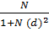
n = 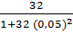
=
= 29
Keterangan :
n = Besar Sampel
N = Jumlah Populasi
α = Derajat eror

4.4.3 Teknik Sampling
Sampling merupakan proses penyeleksian populasi agar dapat mewakili populasi (Nursalam, 2013). Teknik probability sampling merupakan setiap subyek dalam populasi berhak terpilih atau tidak terpilih sebagai sampling. Dalam penelitian ini menggunakan teknik Simple Random Sampling di mana teknik pengambilan sampel dengan jenis Probability yang sederhana, untuk mencapai semua di pilih secara acak. Berikut cara pengambilan sampling :
- Dalam suatu kelompok warga yang menderita Diabetes melitus di lakukan pemeriksaan kadar Gula Darah puasa.
- Jika hasilnya di >200 maka pasien ini bisa di gunakan sebagai responden

4.5 Kerangka kerja
Keragka kerja adalah suatu urutan tindakan yang akan dikerjakan dalam suatu penelitian, dimulai dari desain sampai pada analisa (Sugiyono, 2017).
IDENTIFIKASI MASALAH

PENYUSUNAN PROPOSAL
PENYUSUNAN PROPOSAL
POPULASI
Semua Penderita DM Tipe II di Desa Baureno Kecamatan Jatirejo Kabupaten mojokerto

SAMPEL
Sebagian Penderita DM Tipe II di Desa Baureno Kecamatan Jatirejo Kabupaten Mojokerto

SAMPLING
Simple Random Sampling
DESAIN PENELITIAN
Pre and postest design

PENGUMPULAN DATA

PENGOLAH DATA Editing,Coding,Scoring,Entri,Cleaning

Analisis Data
Uji Wilcoxon

KESIMPULAN DAN SARAN

Gambar 4.1 Kerangka kerja pengaruh exstrak brotowali terhadap penurunan kadar gula darah pada penderita DM tipe II di Desa Baureno

4.6 Identifikasi Variabel & Definisi Operasional

4.6.1 Identifikasi Variabel
Variabel adalah suatu kondisi yang digunakan sebagai ciri, sifat atau ukuran yang dimiliki atau yang telah diapatkan untuk suatu penelitian tentang suatu konsep penegrtian tertentu (Sugiyono, 2017). Dalam penelitian ini menggunakan 2 variabel yaitu :
- Variabel Independen
Variabel independen merupakan variabel yang mempengaruhi atau yang menjadi sebab perubahan pada variabel lain (Sugiyono, 2017). Variabel independen dalam penelitian ini adalah pemberian ekstrak tumbuhan Brotowali (Bagian batang) (Tinospora Crispa L).
- Variabel Dependen
Variabel dependen dapat diartiakan sebagai variabel yang dipengaruhi atau yang menjadi akibat karena adanya variabel independen. Variabel dependen dalam penelitian ini adalah Penurunan kadar gula pada pasien Diabtes Mellitus (DM) tipe II

4.7 Definisi Operasional
Definisi operasional merupakan cara mendefinisikan variabel - variabel secara operasional dan berlandaskan karakteristik yang diamati (Sugiyono, 2017). Definisi operasional yang terkait dalam penelitian ini :
Tabel 4.1 Definisi Operasional Pemberian Ekstrak Tumbuhan Brotowali Terhadap Penurunan Kadar Gula Darah DM Tipe II
No | Variabel | Definisi Operasional | Parameter | Alat Ukur | Skala | Skor atau kriteria
1 | Variabel Independent  (Bebas)  Pemberian Ekstrak Tumbuhan Brotowali (Tinospora Crispa L) | Suatu tindakan pemberian Ekstrak Brotowali untuk penurunan kadar gula darah pada pasien diabetes tipe II | - Jumlah air untuk merebus batang brotowali 200 ml  - Diminum dipagi hari selama 1 minggu  - 3-5 ruas batang brotowali  - Diet makananan  - Aktivitas | - Lembar observasi
2. | Variabel Dependent  (Terikat)  Penurunan kadar gula pada pasien DM Tipe II | Ukuran yang telah diambil dari sampel darah sebelum dan sesudahekstrak batang brotowali | - Gula darah sewaktu sebelum  - Gula darah sewaktu setelah | - Lembar Observasi laboratory  - Alat Ukur Menggunakan Glukometer | O  R  D  I  N  A  L | Skor dari item pengukuran  Penurunan Kadar Gula Darah Menurun : < 200  Penurunan kadar gula Darah tidak menurun : >200

4.8 Pengumpulan dan Analisis data
Teknik pengumpulan data merupakan cara untuk mendapatkan atau mengumpulkan data atau informasi dari responden sesuai lingkup penelitian (Sugiyono, 2017)

4.8.1 Instrumen
Instrumen penelitian adalah alat bantu yang dipilih dan digunakan oleh peneliti dalam kegiatannya mengumpulkan agar kegiatan tersebut menjadi sistematis dan dipermudah olehnya (Sugiyono, 2017). instrumen penelitian ini dapat berupa kuesioner, lembar observasi dan glukometer. Teknik kuesioner responden dapat menjawab semua pertanyaan yang diajukan mengenai data demografi dan lembar observasi Pemeriksaan kadar gula.

4.8.2 Prosedur Penelitian
Merupakan teknik yang digunakan oleh peneliti untuk mendapatkan data yang diperlukan dari narasumber dengan menggunakan banyak waktu (Sugiyono, 2017).
Pengumpula data yang akan dilakukan mengacu dari sumber penelitian, yaitu data primer dan data sekunder. Data primer merupakan sumber data yang diperoleh langsung dari sumber asli (tidak melalui media perantara). Data primer dapat berupa opini subjeksecara individual atau kelompok, hasil observasi terhadap suatu benda, kejadian atau kegiatan, dan hasil pengujian.
Data sekunder merupakan data yang sudah dipublikasikan, namun tidak khusus diarahkan untuk memenuhi kebutuhan pekerjaan yang sedang ditangani. Data sekunder berupa data yang diambil dari dokumen atau rekam medik yang tercatat dalam buku register.
Adapun Teknik Pengumpulan data adalah sebagai berikut :
- Observasi lokasi penelitian
- Mengurus perizinan dilokasi penelitian
- Pemilihan responden sesuai dengan kriteria
- Responden menandatangani lembar persetujuan untuk menjadi subjek penelitian
- Peneliti memberikan kusioner kepada responden dengan menjelaskan cara pengisian jawaban kepada responden
- Memastikan kejelasan terhadap jawaban responden
- Setelah kusioner terkumpul, maka peneliti memindahkan data ke tabel tabulasi dan melakukan analisis data
- Menyusun laporan dari hasil analisa data dan menyimpulkan hasil dalam bentuk deskriptif

4.8.3 Pengolahan dan Anaslisis Data
- Pengolahan data
Dalam melakukan proses pengolahan data penelitian terdapat langkah-langkah sebagai berikut
- Editing
Semua data yang telah terkumpul diperiksa kembali oleh peneliti/asisten penelitiuntuk melihat kelengkapan pengisian jawaban sehingga data dapat diolah
- Codding
Coding dilakukan untuk memberikan kode pada kuesioner untuk memudahkan dalam pengolahan data dan analisa data. Dalam penelitian ini peneliti menggunakan beberapa kode pada bagian bagian tertentu untuk mempermudah analisis data
Klasifikasi pada umumnya di tandai dengan kode tertentu,
- Kode pada data umum meliputi :
- Responden
- Responden 1 diberi kode R1
- Responden 2 diberi kode R2, dan seterusnya
- Jenis Kelamin responden :
- Laki – Laki JK 1
- Perempuan JK 2
- Umur Responden :
- 40 – 50 UR 1
- 51 - 60 UR 2
- 61 -70 UR 3
- > 70 UR 4
- Kode Asupan Makanan
- Tidak Seuai Diit Diabetes AM 1
- Sesuai Diit Diabetes AM 2
- Pola Hidup Responden :
- Tidak Berolahraga TP 1
- Berolahraga TP 2

- Kode pada data khusus meliputi :
Cara mengecek kadar gula darah
- Kadar Gula Darah Sebelum Pemberian Air Rebusan Ekstrak Tumbuhan Brotowali
- Menurun <200 : 1
- Tidak Menurun >200 : 2
- Kadar Gula Darah Sebelum Pemberian Air Rebusan Ekstrak Tumbuhan Brotowali
- Menurun <200 : 1
- Tidak Menurun >200 : 2

- Data Entry atau Procesing
Data entry merupakan suatu proses memasukkan data kedalam program pengolahan data untuk kemudian dilakukan analisis data dengan menggunakan program statistik dalam komputer. Setelah melakukan pengkodean, penelitian memasukkan data kedalam program pengolahan data statistik
- Cleaning
Cleaning yaitu suatu kegiatan pembersihan seluruh data agar terbebas dari kesalahan sebelum dilakukan analisis data. Peneliti memeriksa kembali seluruh proses mulai dari pengkodean dan memastikan bahwa data yang dimasukan telah benar sehingga analisis data dilakukan dengan benar

4.8.4 Analisi Data
Analisi data merupakan proses memilih dari beberapa sumber maupun permasalahan yang sesuai dengan penelitian yang dilakukan (Sugiyono, 2017)
- Analisis Univariant
Analisis ini digunakan untuk menggambarkan karakteristik subjek penelitian. Data demografi seperti jenis kelamin, pendidikan, usia ataupu pola makan menggunakan distribusi frekuensi dan proporsi yang dinyatakan Secara angka -angka maupun prosentase, sedangkan data demografi usia responden menggunakan mean, standar deviasi, minimum-maksimum dan mode. Pada penilitan ini meneliti penurunan kadar gula darah pada pasien diabetes tipe II di Desa Baureno Kecamatan Jatorejo Kabupaten Mojokerto. Kadar gula darah diukur menggunakan Glukometer. Hasil pemeriksaan kadar gula darah diinterprestasikan menjadi
- Kadar gula darah Menurun
- Kadar gula darah Tidak Tidak Menurun
- Analisis Bivariat
Analisa bivariat adalah analisa yang dilakukan untuk melihat hubungan dua variabel yang meliputi variabel bebas dan variabel terikat (Sugiyono, 2017) mengatakan bahwa analisa bivariat bertujuan untuk menganalisa dua variabel yang diduga memiliki hubungan. Skala pengukuran yang digunakan untuk variabel dependent (terikat) yaitu penurunan kadar gula darah, sedangkan variabel independent (bebas) yaitu Pemberian Ekstrak Tumbuhan Brotowali. Pada penelitian ini menggunakan uji Wilcoxon. Uji ini dapat digunakan dengan menggunakan bantuan komputerisasi program SPSS (Statistic Product Service Solution). Analis Bivariat pada penelitian ini bertujuan untuk menganalisis pengaruh pemberian air rebusan extrak tumbuhan brotowali terhadap penurnan kadar gula darah pada pasien diabetes tipe II Desa Baureno Kecamatan Jatirejo Kabupaten Mojokerto dengan pengambilan keputusan sebagai berikut :
- P < α = 0,05 maka H₁ diterima yang berarti ada pengaruh pemberian air rebusan extrak tumbuhan brotowali pada pasien diabetes tipe II Desa Baureno Kecamatan Jatirejo Kabupaten Mojokerto
- P > α = 0,05 maka H₁ ditolak yang berarti tidak ada pengaruh pemberian air rebusan extrak tumbuhan brotowali pada pasien diabetes tipe II Desa Baureno Kecamatan Jatirejo Kabupaten Mojokerto

4.9 Etika Penelitian
Suatu penelitian mengutamakan etika penelitian untuk menjaga integritas dan keutuhan peneliti dan melindungi subyek penelitian dari pelanggaran hak asasi manusia. Masalah etika dalam penelitian keperawatan merupakan masalah yang sangat penting dalam penelitian mengingat penelitian keperawatan akan berhubungan langsung dengan manusia, maka segi etika penelitian harus diperhatikan karena manusia mempunyai hak asasi dalam kegiatan penelitian (Nursalam,2003). Dalam melakukan penelitian ini peneliti akan tetap memperhatikan kode etik. (Hidayat, 2007) menjelaskan dalam bukunya bahwa etika penelitian dalam keperawatan ada 3, yaitu :
- Informed Consent (Lembar Persetujuan)
Informed Consent adalah kuesioner yang akan diebrikan sebelum melakukan penelitian. Informed Consent merupakan lembar kuesioner yang didalamnya berisi kalimat pernyataan bahwa subjek bersedia menjadi responden penelitian. Jika subjek bersedia menandatangi lembar ini maka subjek dapat dimasukkan dalam responden penelitian peneliti, tetapi jika subjek tidak bersedia maka peneliti harus tetap menghargai keputusan yang diambil oleh subjek
- Anonimity (Tanpa Nama)
Anonimity artinya peneliti tidak perlu encantumkan nama responden, hal ini bertujuan untuk menjaga privasi dari responden. Peneliti cukup memberikan kode disetiap lembar kuesioner untuk masing-masing responden
- Confidentiality (Kerahasiaan)
Confidentiality yaitu peneliti harus dapat merahasiakan informasi/ masalah-masalah yang dianggap menjadi rahasia oleh responden. Peneliti boleh membagikan informasi hanya pada kelompok tertentu dan tim medis yang memang membutuhkan informasi responden untuk kepentingan tertentu.

BAB 5
HASIL PENEITIAN DAN PEMBAHASAN

5.1 Hasil Penelitian
Dalam pembahasan Bab V akan diuraikan terkait hasil dan pembahasan dari kegiatan penelitian tentang Pengaruh Pemberian Exstrak Tumbuhan Brotowali (Tinospora Crispa L) Terhadap Penurunan kadar gula Darah Pada Penderita Diabetes Mellitus (DM) Tipe II di Desa Baureno Kecamatan Jatirejo Kabupaten Mojokerto. Kegiatan penelitian ini dilakukan pada Bulan Juni tahun 2019. Kegiatan penelitian yang dilakukan telah terjadwal sesuai dengan rencana, dimana proses kegiatan di mulai dari sosialisai tentang tujuan dan manfaat penelitian, pemberian dan pengisian lembar persetujuan kepada responden. Setelah ada persetujuan dan kesepakatan dengan responden maka peneliti melakukan pengukuran kadar gula darah responden sebelum intervensi sebagai hasil pre, setelah itu peneliti memberikan air rebusan Exstrak Tumbuhan Brotowali (Bagian Batang) selama 3 hari. Setelah responden meminum air rebusan exstrak tumbuhan brotowali (bagian batang) (Tinospora Crispa L) selama 3 hari tersebut maka diakhir peneliti melakukan pengukuran kadar gula darah kembali sebagai hasil post.

5.1.1 Gambaran Umum Tempat Penelitian
Secara administratif tempat penelitian dilakukan di Posyandu Desa Baureno. Posyandu Desa Baureno masuk dalam wilayah kerja Puskesmas Kecamatan Jatirejo. Dalam melakukan kegiatan posyandu
dan ikut serta berperan menjaga kualitas kesehatan warga Desa Baureno maka, Posyandu Desa Baureno mempunyai struktur organisasi yang terdiri dari Kepala Desa sebagai pelindung, bidan desa sebagai pembina, istri Kepala Desa sebagai ketua, dan 10 kader yang terdiri dari wakil ketua, sekretaris dan bendahara. Kegiatan posyandu Desa Baureno dilakukan selama kurun waktu 1 bulan sekali yang ditempatkan di balai Desa Baureno. Kegiatan posyandu yang rutin dialksanakan di Desa Baureno meliputi kegiatan pemeriksaan kesehatan, pemberian gizi, pengukuran tekanan darah, ppengobatan, penimbangan berat badan serta yang terakhir pengukuran tinngi badan yang dilakukan selama 6 bulan sekali. Dari keseluruhan kegiatan posyandu diatas dilakukan oleh semua kader bersama dengan bidan desa. Beberapa kegiatan pemeriksaan kesehatan seperti pemeriksaan kadar glukosa, uric acid & Cholestrol dilakukan oleh bidan desa. Selain kegiatan rutin diatas, Posyandu Desa Baureno mendapat kunjungan penyuluhan dari Puskesmas Kecamatan Jatirejo. Penyuluhan yang dilakukan oleh Puskesmas Kecamatan Jatirejo dilakukan dalam kurun waktu 3 bulan sekali.

5.1.2 Data Umum
Pada subab ini menjelaskan terkait karakteristik data umum responden, dimana hal tersebut meliputi :
- Jenis Kelamin
- Usia
- Asupan Makanan
- Pola Hidup
- Karakteristik Responden Berdasarkan Jenis Kelamin
Tabel 5.1 Distribusi frekuensi responden DM berdasarkan jenis kelamin studi di Posyandu Desa Baureno pada bulan Juni Tahun 2019.
No | Jenis Kelamin | Jumlah | Presentase
1 | Laki - Laki | 4 | 13,8
2 | Perempuan | 25 | 86,2
Jumlah |  | 29 | 100
Sumber : Data Primer, 2019
Berdasarkan tabel 5.1 menunjukan bahwa hampir seluruh responden didominasi berjenis kelamin perempuan yaitu sebanyak 25 lansia (86,2%).
- Karakteristik Responden Berdasarkan Usia
Tabel 5.2 Distribusi frekuensi responden DM berdasarkan usia studi di Posyandu Desa Baureno pada bulan Juni Tahun 2019
No | Usia | Jumlah | Presentase
1 | Usia 40 – 50 Tahun | 3 | 10,3
2 | Usia 51 - 60 Tahun | 23 | 79,3
3 | Usia 61 – 70 Tahun | 3 | 10,3
4 | Usia >70 Tahun | 0 | 0
Jumlah |  | 29 | 100
Sumber : Data Primer, 2019
Berdasarkan tabel 5.2 menunjukan bahwa dari total jumlah 29 responden sebagaian besar berusia 51-60 tahun yaitu sebanyak 23 (79,3%).
- Karakteristik Responden Berdasarkan Asupan Makanan
Tabel 5.3 Distribusi frekuensi responden DM berdasarkan Asupan
Makanan studi di Posyandu Desa Baureno pada bulan Juni Tahun 2019
No | Asupan Makanan | Jumlah | Presentase
1 | Tidak Sesuai Diit Diabetes | 29 | 100
2 | Sesuai Diit Diabetes | 0 | 0
Jumlah |  | 29 | 100
Sumber : Data Primer, 2019
Berdasarkan tabel 5.3 menunjukan bahwa dari total jumlah 29 responden seluruhnya tidak menjaga asupan makanan sesuai Diit Diabetes yaitu sebanyak 29 (100%).
- Karakteristik Responden Berdasarkan Pola Hidup
Tabel 5. 4 Distribusi frekuensi responden DM berdasarkan Pola Hidup studi di Posyandu Desa Baureno pada bulan Juni Tahun 2019
No | Pola Hidup | Jumlah | Presentase
1 | Tidak Berolahraga | 29 | 100
2 | Berolahraga | 0 | 0
Jumlah |  | 29 | 100
Sumber : Data Primer, 2019
Berdasarkan tabel 5.4 menunjukan bahwa dari total jumlah 29 responden seluruhnya menjalankan pola hidup dengan tidak berolahraga yaitu sebanyak 29 (100%).

5.1.3 Data Khusus
Data khusus dapat diartikan penggambaran karakteristik responden berdasarkan variabel yang diteliti yaitu mencakup : pengaruh pemberian ekstrak tumbuhan brotowali & penurunan kadar gula darah. Data Khusus penderita yang menjadi responden dalam penelitian ini meliputi :
- Karakteristik kadar gula darah sebelum pemberian air rebusan exstrak tumbuhan brotowali (bagian batang) (Tinospora Crispa L)
- Karakteristik kadar gula darah sesudah pemberian air rebusan exstrak tumbuhan brotowali (bagian batang) (Tinospora Crispa L)
- Pengaruh Exstrak Tumbuhan Brotowali (bagian batang) (Tinospora Crispa L) terhadap penurunan kadar gula darah pada penderita Diabetes Mellitus (DM) di Desa Baureno Kecamatan Jatorejo Kabupaten Mojokerto
Dari data diatas maka didapatkan hasil ulasan deskripsi data khusus berupa tabel yang telihat sebagai berikut :
- Karakteristik Responden berdasarkan kadar gula darah sebelum pemberian air rebusan Exstrak Tumbuhan Brotowali (Bagian Batang) (Tinospora Crispa L)
Tabel 5.5 Distribusi frekuensi responden (DM) berdasarkan kadar gula darah sebelum pemberian air rebusan exstrak tumbuhan brotowali (bagian batang) (Tinospora Crispa L) studi di Posyandu Desa Baureno pada bulan Juni Tahun 2019
No | Kadar Gula Darah | Jumlah | Presentase
1 | Menurun < 200 | 0 | 0
2 | Tidak Menurun > 200 | 29 | 100
Jumlah |  | 29 | 100
Sumber : Data Primer, 2019
Berdasarkan tabel 5.5 menunjukan bahwa sebelum pemberian air rebusan exstrak tumbuhan brotowali (bagian batang) (Tinospora Crispa L) kepada responden yang berjumlah 29, dapat diketahui bahwa seluruhnya tidak mengalami penurunan kadar gula darah yaitu sebanyak 29 responden (100%).
- Karakteristik Responden berdasarkan kadar gula darah Sesudah pemberian air rebusan exstrak tumbuhan brotowali (bagian batang) (Tinospora Crispa L)
Tabel 5.6 Distribusi frekuensi responden (DM) berdasarkan Kadar gula darah sesudah pemberian air rebusan exstrak tumbuhan brotowali (bagian batang) (Tinospora Crispa L) studi di Posyandu Desa Baureno pada bulan Juni Tahun 2019
No | Kadar Gula Darah | Jumlah | Presentase
1 | Menurun < 200 | 25 | 86,2
2 | Tidak Menurun > 200 | 4 | 13,8
Jumlah |  | 29 | 100
Sumber : Data Primer, 2019
Dari hasil yang terlihat pada tabel 5.6 dapat diketahui bahwa sesudah pemberian air rebusan exstrak tumbuhan brotowali (bagian batang) (Tinospora Crispa L) selama 3 hari menunjukkan bahwa hampir seluruh responden mengalami penurunan kadar gula darah < 200 dimana berjumlah sebanyak 25 Responden (86,2%)

- Tabulasi silang kadar gula darah sebelum dan sesudah pemberian air rebusan exstrak tumbuhan brotowali (bagian batang) (Tinospora Crispa L) terhadap penderita Diabetes Mellitus (DM) Tipe II (Dua) di Desa Baureno Kecamatan Jatirejo Kabupaten Mojokerto .

Tabel 5.7 Karakteristik responden (DM) berdasarkan Pengaruh pemberian air rebusan exstrak tumbuhan brotowali (bagian batang) (Tinospora Crispa L) terhadap penurunan kadar gula darah pada Penderita Diabetes Mellitus (DM) Tipe II (Dua) studi di Posyandu Desa Baureno pada bulan Juni Tahun 2019.
No | Tingkat Penurunan Kadar Gula Darah | Pemberian Ekstrak Tumbuhan Brotowali
No | Tingkat Penurunan Kadar Gula Darah | Sebelum Pemberian |  | Sesudah Pemberian
No | Tingkat Penurunan Kadar Gula Darah | Jumlah | Presentase (%) | Jumlah | Presentase (%)
1 | Menurun < 200 | 0 | 0 | 25 | 86,2
2 | Tidak Menurun > 200 | 29 | 100 | 4 | 13,8
Jumlah |  | 29 | 100 | 29 | 100
Hasil Uji Statistik Wilcoxon |  | ρ Value = 0,000
Sumber : Data Primer, 2019
Dari hasil penilitian pada bulan Juni tahun 2019 yang dimasukkan dalam tabel 5.7 dapat dilihat datar kadar gula darah pada penderita Diabetes Mellitus (DM) di Desa Baureno Kecamatan Jatirejo Kabupaten Mojokerto sebelum pemberian air rebusan exstrak tumbuhan brotowali (bagian batang) (Tinospora Crispa L) diketahui bahwa hampir seluruh responden tidak mengalami penurunan kadar gula darah sebanyak 29 responden diabetes (100%) dan sesudah dilakukan pemberian air rebusan exstrak tumbuhan brotowali (bagian batang) (Tinospora Crispa L) diketahui bahwa hampir seluruh responden mengalami penurunan kadar gula darah <200 sebanyak 25 responden diabetes (86,2%)
Berdasarkan hasil perhitungan dengan menggunakan Uji Wilcoxon dengan bantuan SPSS didapatkan value < α yaitu value = 0,000 dimana α = 0,05 jadi dapat diperoleh hasil value = 0,000 < 0,05, H₀ di tolak, H₁ diterima yang berarti terdapat pengaruh pemberian air rebusan exstrak tumbuhan brotowali (bagian batang) (Tinospora Crispa L) terhadap penurunan kadar gula darah pada penderita Diabetes Mellitus (DM) di Desa Baureno Kecamatan Jatirejo Kabupaten Mojokerto.

5.2 Pembahasan

5.2.1 Kadar Gula Darah Sebelum Pemberian Air Rebusan Exstrak Tumbuhan Brotowali (Bagian Batang) (Tinospora Crispa L) Di Desa Baureno Kecamatan Jatirejo Kabupaten Mojokerto
Dari hasil penelitian tabel 5.5 didapatkan bahwa sebelum pemberian exstrak tumbuhan Brotowali kepada responden yang berjumlah 29, dapat diketahui bahwa seluruh responden tidak mengalami penurunan kadar gula darah yaitu sebanyak 29 responden (100%). Dari hasil penelitian tersebut peneliti mendapatkan faktor utama yang mempengaruhi mengapa responden diabetes tidak mengalami penurunan kadar gula darah < 200. Faktor utama tersebut yaitu pola makan. Disisi lain usia, jenis kelamin dan pola hidup juga dapat mempengaruhi kadar gula darah responden diabetes.
Menurut Abdul Muhith dkk, (2017) peningkatan kadar gula darah mempunyai beberapa faktor pemicu, antara lain yakni usia penderita diabetes yang dapat merubah pola makan hal ini menyebabkan terjadinya hiperglikemi atau peningkatan kadar gula darah dalam darah. Faktor asupan makan juga dapat meningkatkan kadar gula darah yakni makanan yang serba instant, tinggi karbohidrat, rendah serat, tinggi lemak, banyak mengandung gula dan protein. Konsumsi makan yang berlebih dan tidak di imbangi dengan sekresi insulin dalam jumlah yang memadai dapat menyebabkan kenaikan kadar glukosa darah. Pola hidup penderita diabetes yang tidak berolah raga juga dapat memiliki resiko peningkatan kadar gula darah darah karena dari olah raga itu sendiri berfungsi untuk membakar kalori yang masuk ke dalam tubuh.
Dari hasil penelitian yang telah peneliti lakukan sebelum pemberian air rebusan exstrak tumbuhan brotowali (bagian batang) (Tinospora Crispa L) di wilayah posyandu Desa Baureno Kecamatan Jatirejo Kabupaten Mojokerto didapatkan bahwa faktor yang menyebabkan 29 (100%) responden penderita Diabetes Mellitus (DM) tidak mengalami penurunan kadar gula darah < 200 sebelum di berikan exstrak tumbuhan Brotowali yaitu umur, asupan makanan, dan tidak berolahraga.
Faktor pertama adalah usia menurut peneliti usia berkaitan erat dengan peningkatan kadar gula darah, usia responden diabetes kebanyakan pada usia 51 - 60 Tahun sebanyak 23 (79,3%) dimana pada rentang usia tersebut responden mengalami perubahan baik fisik, mental dan psikologis. Dari kondisi tersebut maka secara otomatis akan merubah pola makan hal inilah menyebabkan terjadinya hiperglikemi atau peningkatan kadar gula dalam darah. Faktor kedua asupan makanan, dimana konsumsi makanan responden tidak sesuai diit diabetes melitus dan tidak terkontrol, tinggi karbohidrat, rendah serat, tinggi lemak, banyak mengandung gula dan protein hal ini tidak di imbangi dengan sekresi insulin dalam jumlah yang memadai dan menyebabkan kenaikan kadar glukosa darah. Faktor terakhir adalah gaya hidup sehat responden (olahraga), diketahui bahwa keseluruhan responden tidak melakukan olahraga, kalori akan tertimbun didalam tubuh dan mengakibatkan kurang sensitifnya reseptor insulin pada sel target dan menimbulkan peningkatan kadar gula darah darah. Dari faktor-faktor tersebut didapatkan bahwa dari 29 (100%) responden diabetes tidak melaksanakan management penatalaksanaan diabetes melitus yang utama meliputi diit diabetes melitus, obat dan olah raga. Sehingga menyebabkan keseluruhan responden diabetes sejumlah 29 (100%) belum mengalami penurunan kadar gula darah < 200.

5.2.2 Kadar gula darah Sesudah Pemberian Air Rebusan Exstrak Tumbuhan Brotowali (Bagian Batang) (Tinospora Crispa L) Di Desa Baureno Kecamatan Jatirejo Kabupaten Mojokerto
Dari hasil tabel 5.6 penelitian didapatkan bahwa sesudah pemberian air rebusan exstrak tumbuhan brotowali (bagian batang) (Tinospora Crispa L), diketahui hampir seluruh responden mengalami penurunan kadar gula darah < 200 sejumlah 25 responden diabetes (86,2%) sedangkan responden yang tidak mengalami penurunan kadar gula darah < 200 sejumlah 4 responden diabetes (13,8%).
Hasil pengukuran kadar gula darah yang telah diperoleh sesudah pemberian air rebusan exstrak tumbuhan brotowali (bagian batang) (Tinospora Crispa L) selama 3 hari mengalami penurunan kadar gula darah <200. Kondisi ini dibuktikan dimana hampir seluruh responden sesudah pemberian ekstrak tumbuhan brotowali mengalami penurunan kadar gula darah dari 100% tidak menurun >200 menjadi (13,8%) tidak menurun.
Hasil observasi yang telah di lakukan peneliti sesudah pemberian air rebusan exstrak tumbuhan brotowali (bagian batang) (Tinospora Crispa L) di wilayah Posyandu Desa Baureno Kecamatam Jatirejo Kabupaten Mojokerto didapatkan bahwa penurunan kadar gula darah < 200 pada responden terjadi akibat pemberian ekstrak tumbuhan brotowali yang di berikan 1x sehari sebanyak satu gelas (240 ml) selama 3 hari, dimana brotowali sendiri merupakan tumbuhan obat dari famili Euphorbiaceae yang serbaguna dan salah satu manfaatnya dapat digunakan untuk obat diabetes mellitus. Brotowali (Tinospora Crispa L) mengandung senyawa – senyawa golongan alakoloid, flavonoid, sreoid dan golongan fenolat. Kandungan kimia tersebut terdapat pada batang brotowali (Tinospora Crispa L). Kandungan kimia flavonoid yang terdapat pada batang brotowali (Tinospora Crispa L) memiliki efek hipoglikemik yang berarti efek tersebut dapat menurunkan kadar gula darah darah senyawa tersebut yang paling penting karena memiliki ativitas sebagai antimalaria, anti inflamasi, dan antidiabetes. Disisilain ada faktor pendukung yang mengakibatkan responden diabetes mengalami penurunan kadar gula darah < 200 faktor pendukung tersebut yaitu dengan dilakukannya kontrol terhadap asupan makanan, dan menentukan diit yang sesuai.
Hal ini sesuai dengan penelitian yang dilakukan oleh Michael AW et al. (2015) bahwa penggunaan extrak brotowali terutama pada bagian batang dapat menjadi alternatif pengobatan salah satunya untuk obat antidiabetes. Brotowali sendiri mengandung banyak senyawa kimia yang berkhasiat untuk menyembuhkan berbagai macam penyakit.

5.2.3 Pengaruh Pemberian Air Rebusan Ekstrak Tumbuhan Brotowali Terhadap Penurunan Kadar Gula Darah Pada Penderita Diabetes Mellitus Di Desa Baureno Kecamatan Jati Rejo Kabupaten Mojokerto
Dari hasil penelitian yang dimasukkan menggunakan uji wilcoxon pada kadar gula darah responden diabetes yang berjumlah 29 orang dengan pemberian air rebusan ekstrak tumbuhan brotowali, didapatkan didapatkan value < α yaitu value = 0,000 dimana α = 0,05 jadi dapat diperoleh hasil value = 0,000 < 0,05 yang berarti terdapat pengaruh pemberian air rebusan exstrak tumbuhan brotowali (bagian batang) (Tinospora Crispa L) terhadap penurunan kadar gula darah pada Penderita Diabetes Mellitus (DM) di Desa Baureno Kecamatan Jatirejo Kabupaten Mojokerto. Dan berdasarkan hasil penelitian yang telah dilakukan didapatkan bahwa responden yang telah diberikan air rebusan exstrak tumbuhan brotowali (bagian batang) (Tinospora Crispa L) dimana pada saat pretest sebanyak 29 responden (100%) tidak mengalami penurunan kadar gula darah dan pada saat post test responden diabetes mengalami penurunan kadar gula darah <200 menjadi 25 responden (86,2%). Disamping itu dari hasil penelitian diperoleh juga bahwa responden diabetes yang telah diberikan air rebusan ekstrak tumbuhan brotowali terdapat 4 responden yang tidak mengalami penurunan kadar gula darah < 200.
Menurut peneliti, responden diabetes yang mengalami penurunan kadar gula darah < 200 selain merasakan efek hipoglikemik yang terdapat pada batang brotowali (Tinospora Crispa L) karena mengandung senyawa flavonoid. Disamping itu responden diabetes juga melakukan kontrol asupan makan dengan mengontrol makanan yang masuk kedalam tubuh seperti rendah karbohidrat, tinggi serat, rendah lemak, dan menhindarimakan yang banyak mengandung gula dan protein. Pola hidup responden diabetes juga dijalankan dengan baik seperti responden berolahraga. Olahraga yang dilakukan seperti jalan kaki, dan lari – lari kecil.
Berdasarkan penelitian yang telah dilaksanakan terdapat pengaruh yang signifikan antara pemberian air rebusan ekstrak tumbuhan brotowali dengan penurunan kadar gula darah pada Penderita Diabetes Mellitus (DM). Kondisi ini dapat digunkan sebagai salah satu terapi non – farmakologi yang dapat dilakukan untuk menurunkan kadar gula dara pada pasin diabetes. Pemberian air rebusan ekstrak tumbuhan brotowali dalam jangka waktu lama tanpa menimbulkan efek samping sengan penggunaan yang benar.
Hasil penelitian ini sesuai dengan penelitian yang dilakukan oleh Michael AW et al. (2015) bahwa penggunaan extrak brotowali terutama pada bagian batang dapat menjadi alternatif pengobatan salah satunya untuk obat antidiabetes. Brotowali sendiri mengandung banyak senyawa kimia yang berkhasiat untuk menyembuhkan berbagai macam penyakit. Komponen senyawa utama yang telah diidentifikasi aktif ada senyawa flavonoid Kandungan kimia flavonoid yang terdapat pada batang brotowali (Tinospora Crispa L) memiliki efek hipoglikemik yang berarti efek tersebut dapat menurunkan kadar gula darah.
Berdasarkan hasil penelitian yang telah dilaksanakan didapatkan hasil yang signifikan terhadap penurunan kadar gula darah pada Penderita Diabetes Mellitus (DM) dari hasil penelitian 5.6 menunjukkan 29 (86,2%) responden diabetes menjadi 4 responden diabetes (13,8%) yang tidak mengalami penurunan kadar gula darah. Maka ada pengaruh pemberian air rebusan exstrak tumbuhan brotowali (bagian batang) (Tinospora Crispa L) terhadap penurunan kadar gula darah pada penderita Diabetes Mellitus (DM) Desa Baureno Kecamatan Jati Rejo Kabupaten Mojokerto. Penelitian yang dilakukan peneliti sudah memperhatikan unsur-unsur yang dapat dijadikan patokan supaya hasil penelitian tidak menjadi bias.

BAB 6
KESIMPULAN DAN SARAN

Bedasarkan hasil penelitian yang telah dilaksanakan maka akan disajikan kesimpulan dan saran dari penelitian yang berjuduk “Pengaruh Pemberian Ekstrak Tumbuhan Berotowali (Bagian Batang) (Tinospora Crispa L) Terhadap Penurunan Kadar Gula Darah Pada Penderita Diabetes Mellitus (DM) Di Desa Baureno Kecamatan Jatirejo Kabupaten Mojokerto. Penelitian ini telah dilakukan pada tanggal 17 – 29 Juni 2019.

6.1 Kesimpulan
Dari hasil penelitian yang telah dilaksanakan, maka dapat diambil kesimpuan sebagaia berikut :
- Kadar gula darah pada penderita Diabetes Mellitus (DM) di Desa Baureno Kecamatan Jatirejo Kabupaten Mojokerto sebelum pemberian air rebusan exstrak tumbuhan brotowali (bagian batang) (Tinospora Crispa L) adalah seluruhnya tidak mengalami penurunan signifikan.
- Kadar gula darah pada penderita Diabetes Mellitus (DM) di Desa Baureno Kecamatan Jatirejo Kabupaten Mojokerto sesudah pemberian air rebusan exstrak tumbuhan brotowali (bagian batang) (Tinospora Crispa L) adalah hampir seluruhnya mengalami penurunan signifikan.
- Ada pengaruh pemberian air rebusan exstrak tumbuhan brotowali (bagian batang) (Tinospora Crispa L) terhadap penuruna kadar gula
darah pada penderita Diabetes Mellitus (DM) Di Desa Baureno Kecamatan Jatirejo Kabupaten Mojokerto.
Dengan Demikian exstrak tumbuhan brotowali (bagian batang) (Tinospora Crispa L) menjadi alternatif dan solusi untuk menurunkan dar gula darah pada penderita Diabetes Mellitus (DM) dengan meminum air rebusan exstrak tumbuhan brotowali (bagian batang) (Tinospora Crispa L) selama 3 hari.

6.2 Saran
- Bagi Responden
Bagi responden diharapkan agar dapat memanfaatkan air rebusan exstrak tumbuhan brotowali (bagian batang) (Tinospora Crispa L) untuk mengurangi kadar gula darah dalam tubuh. Penelitian ini ditujukan untuk alternatif pengobatan non – farmakologi. Disisilain penderita Diabetes Mellitus (DM) harus memperhatikan jumlah dosis penggunaan sesuai yang telah di demontrasikan peneliti.
- Bagi petugas kesehatan, perawat dan puskesmas
Bagi petugas kesehatan, perawat dan puskesmas hasil dari penelitian dapat diterapkan pada penderita Diabetes Mellitus (DM) untuk menurunkan kadar gula darah sehingga dapat mengurangi pemakaian obat anti diabetik. Mengingat penderita Diabetes Mellitus (DM) terus mengalami peningkatan. Diharapkan petugas kesehatan untuk menjelasakan betapa pentingya menjaga kadar gula darah.

- Bagi Peneliti Selanjutnya
Bagi Peneliti Selanjutnya diharapkan melakukan penelitian yang lebih spesifik untuk mengetahui dosis sesuai dengan kadar gula darah pada penderita Diabetes Mellitus (DM) sehingga dapat diketahui secara tepat dosis dan sejauh mana tingkat penurunanya.

DAFTAR PUSTAKA

American Diabetes Association. (2017). “Standards of Medical Care in Diabetes 2017”. Vol. 40. USA : ADA
Anonim. (2015). Kategori Tumbuhan Obat. Diakses Tanggal 17 Maret 2019 https://id.wikipedia.org/wiki/Bratawali
Anonimus. (2015). Kategori Tumbuhan Obat. Diakses Tanggal 17 Maret 2019.
https://id.wikipedia.org/wiki/Kategori:Tumbuhan_obat
Asby, Michael, W (2015). Pengaruh Ekstrak Batang Brotowali (Tinospora Crispa). Terhadap Kadar Glukosa Darah Tikus Putih yang diinduksi Aloksan. Universitas Sebelas Maret Surakarta.
Ayu, Normalita (2018). Isolasi Flavonoid Batang Brotowali (Tinospora Crispa). Universitas Islam Negri Sunan Kalijaga Yogyakarta.
Dinas Kesehatan Kabupaten Mojokerto. Profil Kesehatan Kabupaten Mojokerto Tahun 2018.
Dinas Kesehatan Provinsi Jawa Timur. Profil Kesehatan Provinsi Jawa Timur Tahun 2018.
Dumeva, Agustiani., Syarifah., Fitria, Syahidah (2016). Pengaruh Ekstrak Batang Brotowali (Tinospora Crispa)Terjhdap Kematian Larva Nyamuk. Jurnal ilmiah dosen dan mahasiswa Universitas Islam Negri Raden Fatah Palembang. Vol.2 No.2
Harwoko dan Choironi, N.A (2016). Standarisasi Kualitas Ekstrak Batang Brotowali (Tinospora Crispa). Tradional Medicine Journal. Vol .21. No.1 Khairani, (2018). Hari Diabetes Sedunia. Diakses Tanggal 18 Maret 2019. http://www.depkes.go.id/resources/download/pusdatin/infodatin/hari-diabetes-sedunia-2018.pdf
Maulana, Dicky L (2015). Pengaruh Ekstrak Batang Brotowali (Tinospora Crispa). Terhadap Kadar Kolestrol Darah Tikus Putih Dengan Asupan Tinggi Kolestrol. Universitas Sebelas Maret Surakarta.
Muhith, Abdul. dan Setyiwati, Indriani (2014). Pemberian Buah Apel Romebeauty Terhadap Penurunan Kadar Gula Darah Pad Apenderita Diabetes Melitus. Jurnal ilmiah dosen dan mahasiswa Sekolah Tinggi Ilmu Kesehatan Majapahit Mojokerto. Vol.6 No.1
Noor, Restyana (2015). Diabetes Mellitus Tipe 2. Jurnal Ilmiah Mahasiswa Universitas Lampung. Vol.4 No.5
Nursalam. 2016. Metodologi Penelitian Ilmu Keperawatan,Pendekatan Praktis, Edisi 4. Jakarta : Salemba Medika
PERKENI. Konsesus Pengelolaan Diabetes Mellitus Tipe 2 di Indonesia. Jakarta : PERKENI; 2011
Puspita dan Tiara (2015). Efektifitas Kombinasi Buah Pare Dan Ekstrak Batang Brotowali Sebagai Antidiabetes. Jurnal ilmiah dosen pemula Universitas Muhamadiyah Magelang
Ramdani, Astria (2017). Evektifitas Tumbuhan Brotowali (Tinospora Crispa) Terhadap Motilitas Dan Morfologi Spermatozoa Mencit. Universitas Halu Oleo Kendari
Restyana, Noor (2015). Artikel Review Diabetes Mellitus Tipe 2. J Majority Vol 4 No.5
Searo, WHO (2016). Diabetes Fakta dan Angka. Diakses Tanggal 18 Maret 2019 http://www.searo.who.int/indonesia/topics/8-whd2016-diabetes-facts-and-numbers-indonesian.pdf
Sugiyono. (2016). Metode Penelitian Kuantitatif, Kualitatif dan R&D. Bandung : PT Alfabet
Sugiyono. (2017). Metode Penelitian Kuantitatif, Kualitatif, dan R&D. Bandung: Alfabeta
WHO. Global Report On Diabetes. France : World Health Organization; 2016
Widyaningsih, Wahyu., Widyarini, Yunita., Agustina, Anita., Sofia Vivi (2009). Efek Antireptik Sari Franksinasi Ekstrak Etanon Batang Brotowali (Tinospora Crispa). Jurnal ilmiah mahasiswa Universitas Ahmad Dahlan. Vol.8 No.1
 |  | Jadwal Kegiatan
No | Jadwal | Bulan
No | Jadwal | Februari |  |  |  |  | Maret |  |  |  | April |  |  | Mei |  |  |  | Juni |  |  |  | Juli |  |  |  | Agustus
No | Jadwal | 1 | 2 | 3 | 4 | 1 | 2 | 3 | 4 | 1 | 2 | 3 | 4 | 1 | 2 | 3 | 4 | 1 | 2 | 3 | 4 | 1 | 2 | 3 | 4 | 1 | 2 | 3 | 4
1 | Pendaftan skripsi
2 | Perumusan Masalah
3 | Pengajuan Tema Judul Skripsi
4 | Konsultasi Proposal
5 | Revisi Proposal
6 | Uji Proposal
7 | Revisi Proposal
8 | Pengambilan Data
9 | Pengeolahan Data
10 | Penyusunan Laporan Skripsi
11 | Konsultasi Skirpsi
12 | Ujian Skripsi
13 | Revisi Skripsi
Lampiran 1
Lampiran 2
LEMBAR PERMOHONAN MENJADI RESPONDEN
PENGARUH PEMBERIAN EXSTRAK TUMBUHAN BROTOWALI (BAGIAN BATANG) (Tinospora Crispa L) TERHADAP PENURUNAN KADAR GULA DARAH PADA PENDERITA DIABETES MELLITUS TIPE II (DUA)
(Di Desa Baureno Kecamatan Jatirejo Kabupaten Mojokerto)
Oleh :
Rona Adi Liantoro
Dengan Hormat,
Saya Mahasiswa program studi S1 Ilmu Keperawatan yang sedang melaksanakan tugas akhir sebagai salah satu syarat menyelesaikan pendidikan di Program S1 Keperawatan STIKes ICME Jombang. Berkenaan dengan hal tersebut saya bermaksud melaksanakan penelitian tentang pengaruh pemberian exstrak tumbuhan brotowali (bagian batang) (tinospora crispa l) terhadap penurunan kadar gula darah pada penderita diabetes mellitus tipe II (dua) di Desa Baureno Kecamatan Jatirejo Kabupaten Mojokerto Tahun 2019.
Sehubungan hal tersebut diatas, saya mengharap ketersedian saudara untuk berpartisipasi dan menjadi responden dalam penelitian ini. Kerahasiaan data pribadi saudara akan sangat kami jaga dan informasi yang saya dapatkan akan saya gunakan hanya untuk kepentingan penelitian ini.
Demikian permohonan dari saya, atas bantuan dan partisipasinya saya ucapkan terimakasih.
Mojokerto, Juni 2019
Hormat saya
Rona Adi Liantoro
Lampiran 3
PERNYATAAN BERSEDIA MENJADI RESPONDEN

Judul : PENGARUH PEMBERIAN EKSTRAK TANAMAN BROTOWALI (BAGIAN BATANG) TERHADAP PENURUNAN KADAR GULA DARAH PADA PENDERITA DM TIPE II (Di Desa Baureno Kecamatan Jatirejo Kabupaten Mojokerto)
Peneliti : Rona Adi L
NIM : 153210079
Bahwa saya diminta untuk berperan serta dalam penelitian ini sebagai responden. Sebelumnya saya telah diberi penjelasan tentang tujuan penelitian ini dan saya telah mengerti bahwa peneliti akan merahasiakan identitas, data ataupun hal yang membuat ketidaknyamanan bagi saya, peneliti akan berhenti dan saya berhak untuk mengundurkan diri.
Demikian persetujuan ini saya buat secara sadar dan sukarela, tanpa unsur paksaan dari siapapun, saya nyatakan.
Bersedia
Menjadi Responden dalam penelitian ini
Mojokerto, Juni 2019
Peneliti Responden

(Rona Adi L) (........................................)

Lampiran 4
LEMBAR OBSERVASI
Judul : Pengaruh Exstrak Brotowali (Bagian Batang)
(Tinospora Crispa L) Terhadap Penurunan Kadar Gula Darah Pada Penderita DM Tipe II
Nama :
Hari dan Tanggal :
No. Kode Responden :
Pentunjuk Pengisian :
- Tuliskan data Umum sesuai dengan Pertanyaan
- Jawaban Tidak Boleh dari Satu
- Data Umum
Nama :
Usia :
Jenis Kelamin :
Asupan Makanan :
Pola Hidup :
- Hasil Pemeriksaan Kadar Gula Darah
Tanggal | Kadar Gula Darah Sebelum | Tanggal | Kadar Gula Darah Sesudah

Lampiran 5
SOP ( STANDARD OPERATING PROCEDURE )
REBUSAN TANAMAN TINOSPORA CRISPA L (BROTOWALI)
Pengertian | Rebusan tanaman brotowali yang terbuat dari batang brotowali yang mengandung Antidiabetic yang mempunyai efek hampir sama dengan obat-obatan antidiabetic yang dapat menurunkan kadar gula darah pasien DM tipe II
Tujuan | Sebagai terapi penurunan kadar gula darah DM tipe II
Prosedure | - Alat dan bahan  - Batang Brotowali 2 batang dengan panjang 15 cm  - Air 480 ml  - Gelas ukur  - Panci  - Kompor  - Pelaksanaan  - Potong kecil – kecil batang brotowali & Cuci hingga bersih  - Masukkan air sebanyak 480 ml ke dalam panci tunggu sampai mendidih  - Masukkan batang brotowali ke dalam panci air yang mendidih  - Tunggu hingga ada perubahan warna pada air rebusan dan sisakan menjadi 200 ml.  - Saring airnya dan tuangkan kedalam gelas.  - Minum air rebusan batang brotowali di setiap pagi atau sore selama 3 hari.  - Pada hari ke 3 , responden dilakukan pengecekan penurunan kadar gula darah.

Lampiran 6
SURAT PERNYATAAN PERPUSTAKAAN
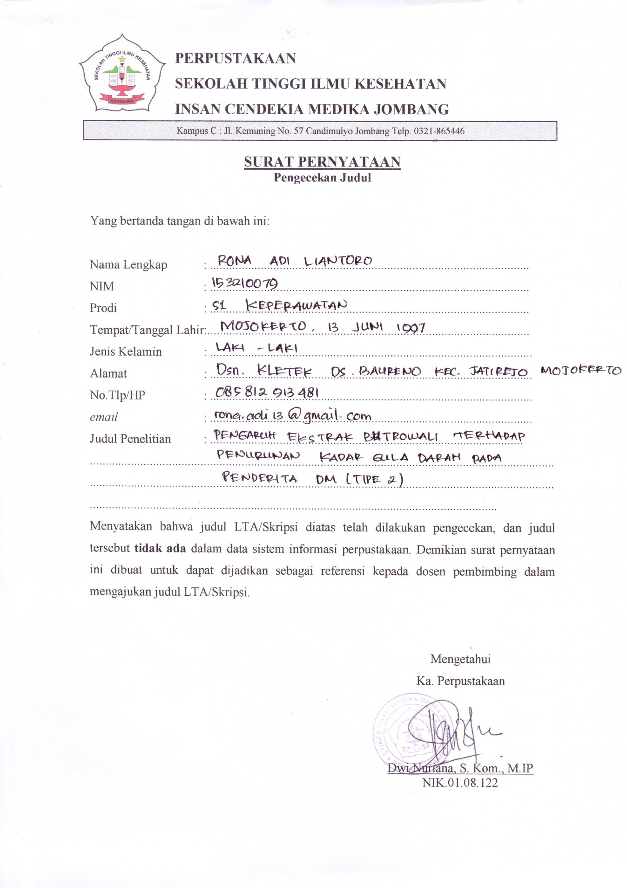

Lampiran 7
SURAT IZIN STUDI PENDAHULUAN DAN PENELITIAN
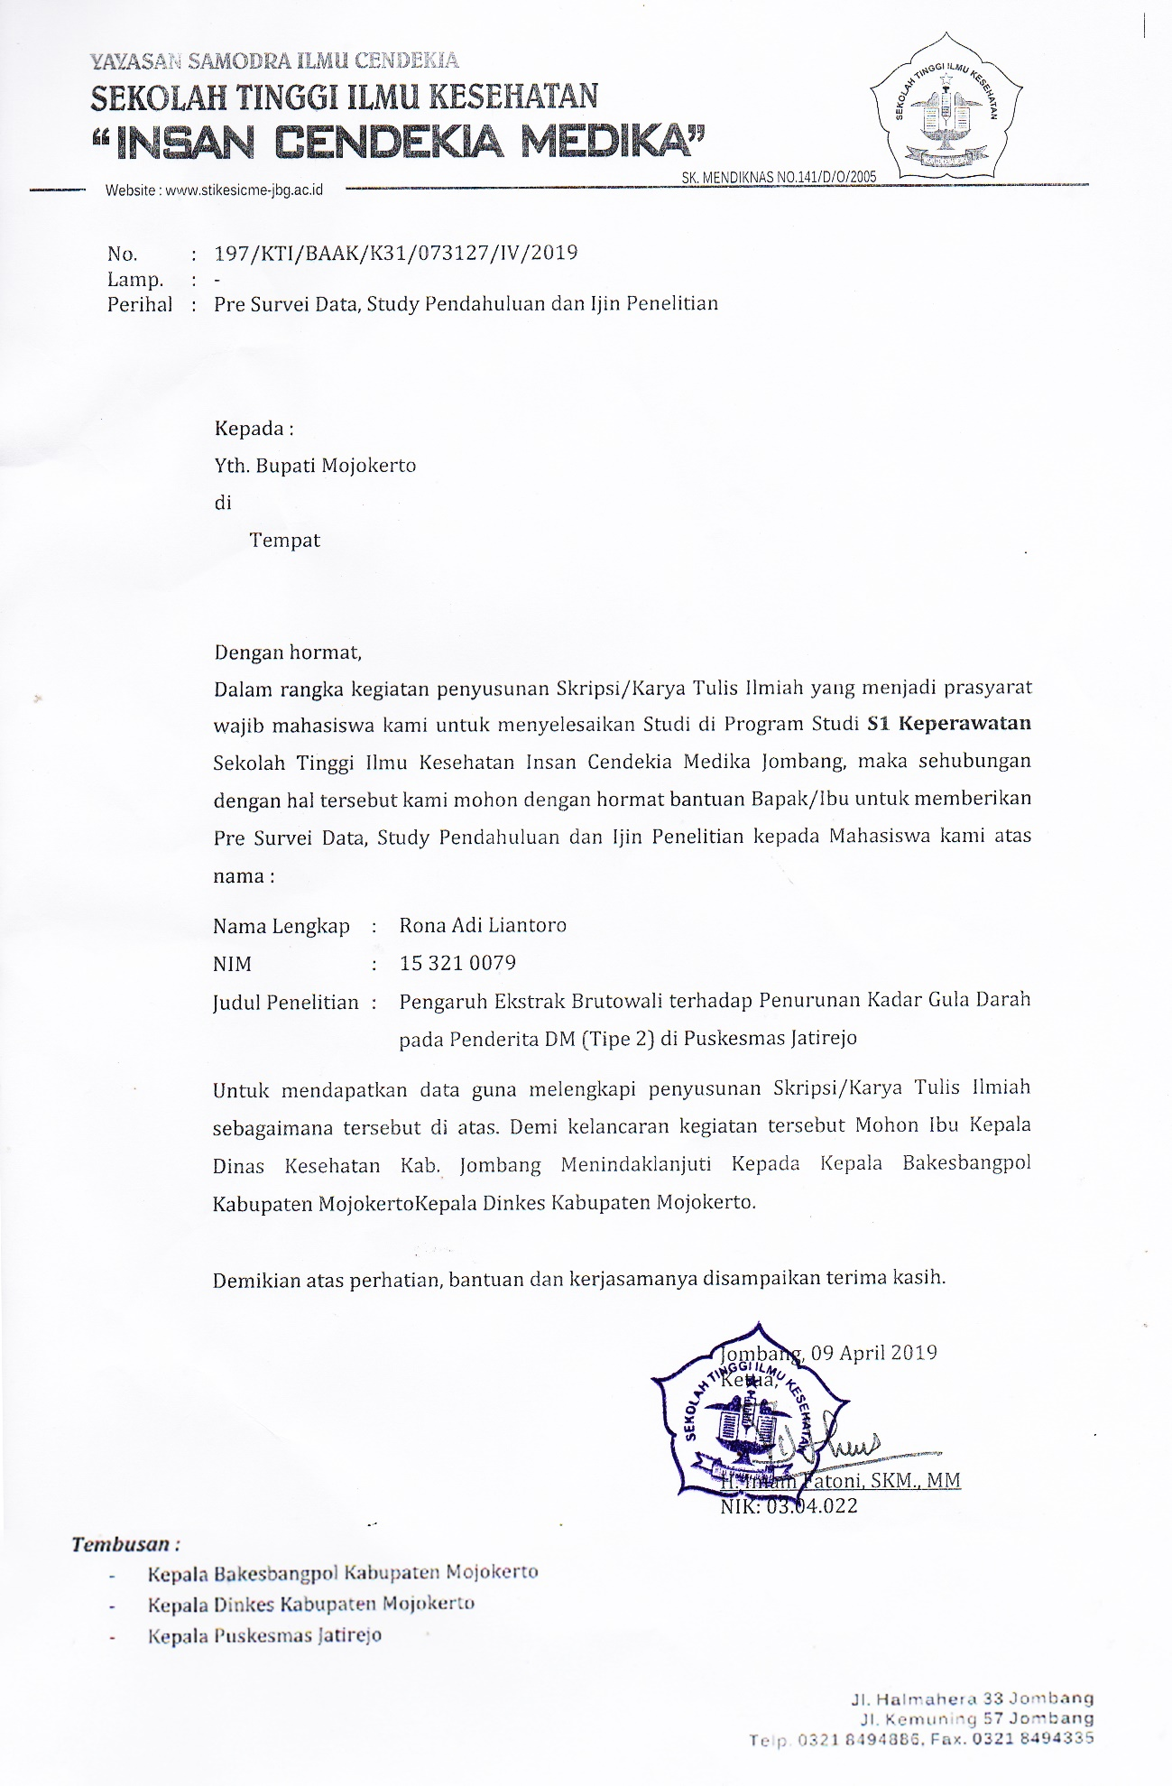
Lampiran 8
SURAT IZIN PENELITIAN DARI DINAS KESEHATAN
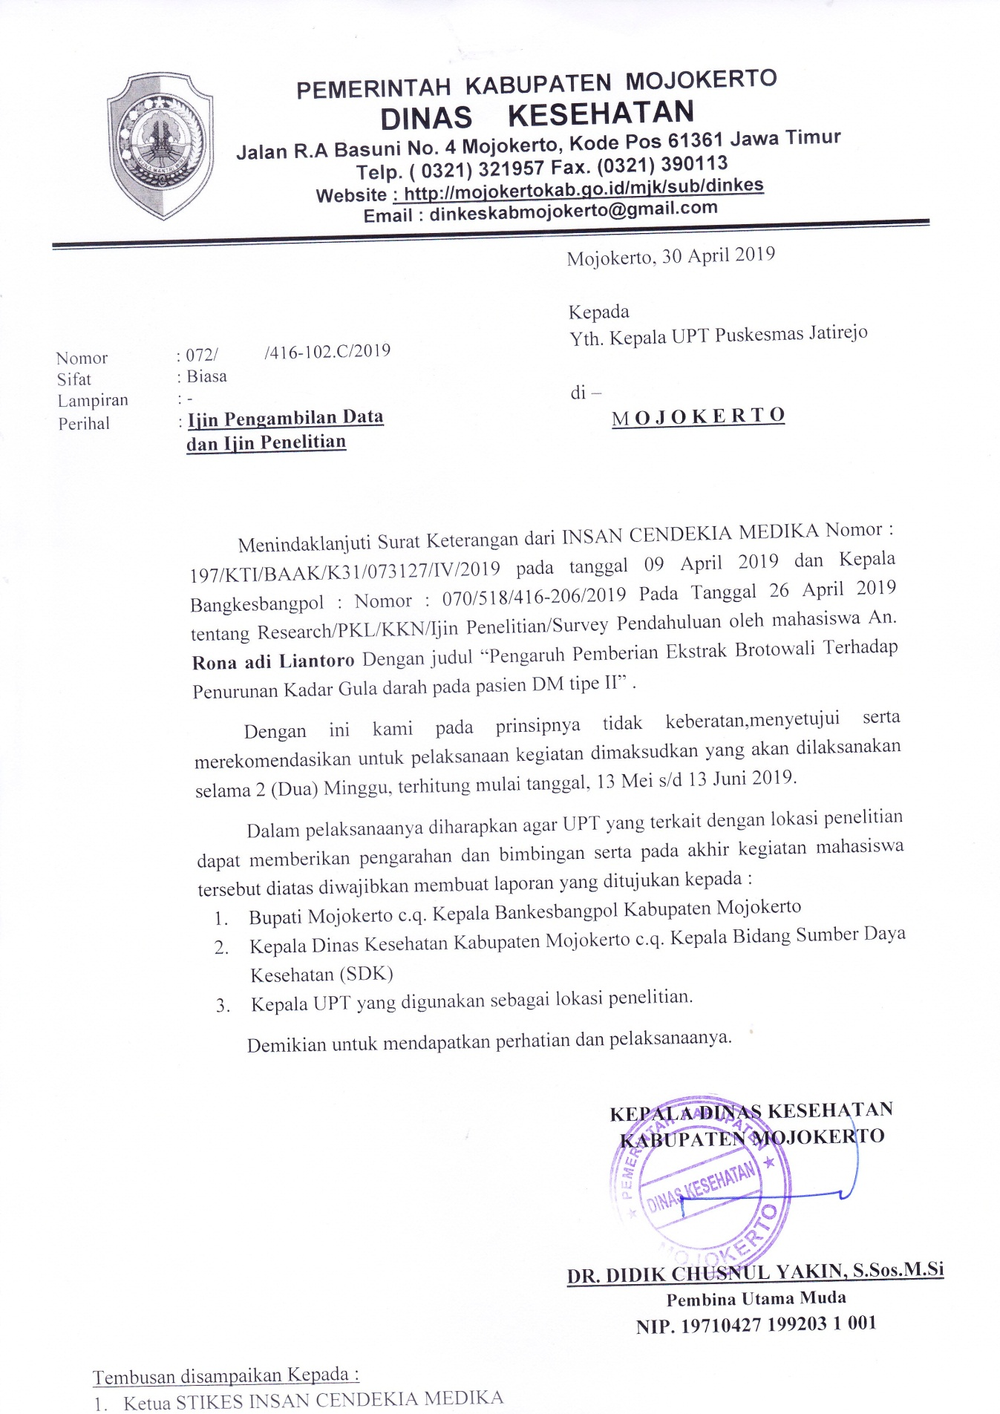
Lampiran 9

TABULASI DATA UMUM
PENGARUH EXSTRAK BROTOWALI (BAGIAN BATANG) (TINOSPORA CRISPA L) TERHADAP
PENURUNAN KADAR GULA DARAH PADA PENDERITA DM TIPE II

Kode Responden | Jenis Kelamin | Umur | Asupan Makan | Pola Hidup
1 | 2 | 2 | 1 | 1
2 | 2 | 2 | 1 | 1
3 | 2 | 2 | 1 | 1
4 | 2 | 2 | 1 | 1
5 | 2 | 2 | 1 | 1
6 | 2 | 3 | 1 | 1
7 | 2 | 3 | 1 | 1
8 | 1 | 2 | 1 | 1
9 | 2 | 2 | 1 | 1
10 | 2 | 2 | 1 | 1
11 | 2 | 2 | 1 | 1
12 | 2 | 3 | 1 | 1
13 | 1 | 1 | 1 | 1
14 | 1 | 1 | 1 | 1
15 | 2 | 2 | 1 | 1
16 | 2 | 2 | 1 | 1
17 | 2 | 2 | 1 | 1
18 | 2 | 2 | 1 | 1
19 | 2 | 2 | 1 | 1
20 | 2 | 1 | 1 | 1
21 | 1 | 2 | 1 | 1
22 | 2 | 2 | 1 | 1
23 | 2 | 2 | 1 | 1
24 | 2 | 2 | 1 | 1
25 | 2 | 2 | 1 | 1
26 | 2 | 2 | 1 | 1
27 | 2 | 2 | 1 | 1
28 | 2 | 2 | 1 | 1
29 | 2 | 2 | 1 | 1

Keterangan :
- Jenis Kelamin :
- Laki – Laki : 1
- Perempuan : 2
- Umur Responden
- 40 – 50 : 1
- 51 – 60 : 2
- 61 – 70 : 3
- >70 : 4
- Asupan Makanan
- Tidak Seuai Diit Diabetes : 1
- Sesuai Diit Diabetes : 2
- Pola Hidup
- Tidak Berolahraga : 1
- Berolahraga : 2
Lampiran 10

LEMBAR OBSERVASI PEMERIKSAAN KADAR GULA DARAH
SEBELUM PEMBRIAN AIR REBUSAN EXSTRAK BROTOWALI (BAGIAN BATANG) (TINOSPORA CRISPA L) TERHADAP
PENURUNAN KADAR GULA DARAH PADA PENDERITA DM TIPE II
Tanggal Pemeriksaan | Kode Responden | Kadar Gula Darah | Kategori | Coding
20 Juni 2019 | 1 | 245 | Tidak Menurun >200 | 2
20 Juni 2019 | 2 | 246 | Tidak Menurun >200 | 2
20 Juni 2019 | 3 | 218 | Tidak Menurun >200 | 2
20 Juni 2019 | 4 | 225 | Tidak Menurun >200 | 2
20 Juni 2019 | 5 | 405 | Tidak Menurun >200 | 2
20 Juni 2019 | 6 | 230 | Tidak Menurun >200 | 2
20 Juni 2019 | 7 | 255 | Tidak Menurun >200 | 2
23 Juni 2019 | 8 | 229 | Tidak Menurun >200 | 2
23 Juni 2019 | 9 | 230 | Tidak Menurun >200 | 2
23 Juni 2019 | 10 | 220 | Tidak Menurun >200 | 2
23 Juni 2019 | 11 | 240 | Tidak Menurun >200 | 2
23 Juni 2019 | 12 | 244 | Tidak Menurun >200 | 2
23 Juni 2019 | 13 | 224 | Tidak Menurun >200 | 2
23 Juni 2019 | 14 | 255 | Tidak Menurun >200 | 2
23 Juni 2019 | 15 | 260 | Tidak Menurun >200 | 2
27 Juni 2019 | 16 | 212 | Tidak Menurun >200 | 2
27 Juni 2019 | 17 | 300 | Tidak Menurun >200 | 2
27 Juni 2019 | 18 | 287 | Tidak Menurun >200 | 2
27 Juni 2019 | 19 | 290 | Tidak Menurun >200 | 2
27 Juni 2019 | 20 | 276 | Tidak Menurun >200 | 2
27 Juni 2019 | 21 | 215 | Tidak Menurun >200 | 2
27 Juni 2019 | 22 | 304 | Tidak Menurun >200 | 2
30 Juni 2019 | 23 | 209 | Tidak Menurun >200 | 2
30 Juni 2019 | 24 | 267 | Tidak Menurun >200 | 2
30 Juni 2019 | 25 | 215 | Tidak Menurun >200 | 2
30 Juni 2019 | 26 | 255 | Tidak Menurun >200 | 2
30 Juni 2019 | 27 | 209 | Tidak Menurun >200 | 2
30 Juni 2019 | 28 | 300 | Tidak Menurun >200 | 2
30 Juni 2019 | 29 | 250 | Tidak Menurun >200 | 2

Keterangan
Menurun <200 : 1
Tidak Menurun >200 : 2
Lampiran 11
LEMBAR OBSERVASI PEMERIKSAAN KADAR GULA DARAH
SESUDAH PEMBERIAN AIR REBUSAN EXSTRAK BROTOWALI (BAGIAN BATANG) (TINOSPORA CRISPA L) TERHADAP
PENURUNAN KADAR GULA DARAH PADA PENDERITA DM TIPE II
Tanggal Pemeriksaan | Kode Responden | Kadar Gula Darah | Kategori | Coding
20 Juni 2019 | 1 | 187 | Menurun | 1
20 Juni 2019 | 2 | 193 | Menurun | 1
20 Juni 2019 | 3 | 166 | Menurun | 1
20 Juni 2019 | 4 | 171 | Menurun | 1
20 Juni 2019 | 5 | 385 | Tidak Menurun | 2
20 Juni 2019 | 6 | 180 | Menurun | 1
20 Juni 2019 | 7 | 170 | Menurun | 1
23 Juni 2019 | 8 | 188 | Menurun | 1
23 Juni 2019 | 9 | 180 | Menurun | 1
23 Juni 2019 | 10 | 170 | Menurun | 1
23 Juni 2019 | 11 | 190 | Menurun | 1
23 Juni 2019 | 12 | 224 | Tidak Menurun | 2
23 Juni 2019 | 13 | 190 | Menurun | 1
23 Juni 2019 | 14 | 178 | Menurun | 1
23 Juni 2019 | 15 | 189 | Menurun | 1
27 Juni 2019 | 16 | 170 | Menurun | 1
27 Juni 2019 | 17 | 189 | Menurun | 1
27 Juni 2019 | 18 | 188 | Menurun | 1
27 Juni 2019 | 19 | 190 | Menurun | 1
27 Juni 2019 | 20 | 212 | Tidak Menurun | 2
27 Juni 2019 | 21 | 177 | Menurun | 1
27 Juni 2019 | 22 | 180 | Menurun | 1
30 Juni 2019 | 23 | 166 | Menurun | 1
30 Juni 2019 | 24 | 170 | Menurun | 1
30 Juni 2019 | 25 | 173 | Menurun | 1
30 Juni 2019 | 26 | 188 | Menurun | 1
30 Juni 2019 | 27 | 173 | Menurun | 1
30 Juni 2019 | 28 | 280 | Tidak Menurun | 2
30 Juni 2019 | 29 | 174 | Menurun | 1

Keterangan
Menurun < 200 : 1
Tidak Menurun >200 : 2
Lampiran 12
TABULASI DATA KHUSUS
PERBANDINGAN KADAR GULA DARAH SEBELUM DAN SESUDAH
SESUDAH PEMBERIAN AIR REBUSAN EXSTRAK BROTOWALI (BAGIAN BATANG) (TINOSPORA CRISPA L) PADA PENDERITA DM TIPE II

Kode Responden | Sebelum |  | Sesudah
Kode Responden | Hasil pemeriksaan | Kategori | Hasil pemeriksaan | Kategori
1 | 245 | 2 | 187 | 1
2 | 246 | 2 | 193 | 1
3 | 218 | 2 | 166 | 1
4 | 225 | 2 | 171 | 1
5 | 405 | 2 | 385 | 2
6 | 230 | 2 | 180 | 1
7 | 255 | 2 | 170 | 1
8 | 229 | 2 | 188 | 1
9 | 230 | 2 | 180 | 1
10 | 220 | 2 | 170 | 1
11 | 240 | 2 | 190 | 1
12 | 244 | 2 | 224 | 2
13 | 224 | 2 | 190 | 1
14 | 255 | 2 | 178 | 1
15 | 260 | 2 | 189 | 1
16 | 212 | 2 | 170 | 1
17 | 300 | 2 | 189 | 1
18 | 287 | 2 | 188 | 1
19 | 290 | 2 | 190 | 1
20 | 276 | 2 | 212 | 2
21 | 215 | 2 | 177 | 1
22 | 304 | 2 | 180 | 1
23 | 209 | 2 | 166 | 1
24 | 267 | 2 | 170 | 1
25 | 215 | 2 | 173 | 1
26 | 255 | 2 | 188 | 1
27 | 209 | 2 | 173 | 1
28 | 300 | 2 | 280 | 2
29 | 250 | 2 | 174 | 1
Keterangan
Menurun <200 : 1
Tidak Menurun >200 : 2
Lampiran 13
KODE ETIK
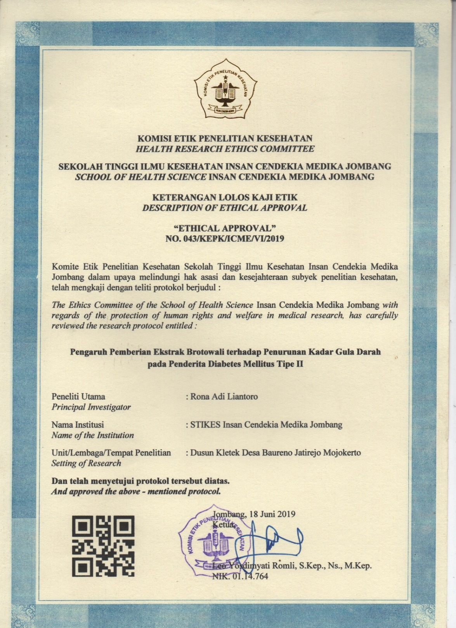
Lampiran 14
HASIL UJI SPSS

Statistics
 |  | jenis kelamin | umur | kadar gula sebelum pemberian ekstrak brotowali | kadar gula sesudah pemberian ekstrak brotowali | asupan makan | pola hidup
N | Valid | 29 | 29 | 29 | 29 | 29 | 29
N | Missing | 0 | 0 | 0 | 0 | 0 | 0

jenis kelamin
 |  | Frequency | Percent | Valid Percent | Cumulative Percent
Valid | laki laki | 4 | 13.8 | 13.8 | 13.8
Valid | perempuan | 25 | 86.2 | 86.2 | 100.0
Valid | Total | 29 | 100.0 | 100.0

Umur
 |  | Frequency | Percent | Valid Percent | Cumulative Percent
Valid | 40-50 tahun | 3 | 10.3 | 10.3 | 10.3
Valid | 51-60 tahun | 23 | 79.3 | 79.3 | 89.7
Valid | 61-70 tahun | 3 | 10.3 | 10.3 | 100.0
Valid | Total | 29 | 100.0 | 100.0

asupan makan
 |  | Frequency | Percent | Valid Percent | Cumulative Percent
Valid | tidak sesuai diit | 29 | 100.0 | 100.0 | 100.0

pola hidup
 |  | Frequency | Percent | Valid Percent | Cumulative Percent
Valid | tidak berolah raga | 29 | 100.0 | 100.0 | 100.0

kadar gula sebelum pemberian ekstrak brotowali
 |  | Frequency | Percent | Valid Percent | Cumulative Percent
Valid | penurunan tidak signifikan | 29 | 100.0 | 100.0 | 100.0

kadar gula sesudah pemberian ekstrak brotowali
 |  | Frequency | Percent | Valid Percent | Cumulative Percent
Valid | penurunan signifikan | 25 | 86.2 | 86.2 | 86.2
Valid | penurunan tidak signifikan | 4 | 13.8 | 13.8 | 100.0
Valid | Total | 29 | 100.0 | 100.0

CROSS-TABULATION

Case Processing Summary
 | Cases
 | Valid |  | Missing |  | Total
 | N | Percent | N | Percent | N | Percent
jenis kelamin * kadar gula sebelum pemberian ekstrak brotowali | 29 | 100.0% | 0 | .0% | 29 | 100.0%
umur * kadar gula sebelum pemberian ekstrak brotowali | 29 | 100.0% | 0 | .0% | 29 | 100.0%
asupan makan * kadar gula sebelum pemberian ekstrak brotowali | 29 | 100.0% | 0 | .0% | 29 | 100.0%
pola hidup * kadar gula sebelum pemberian ekstrak brotowali | 29 | 100.0% | 0 | .0% | 29 | 100.0%

jenis kelamin * kadar gula sebelum pemberian ekstrak brotowali Crosstabulation
 |  |  | kadar gula sebelum pemberian ekstrak brotowali | Total
 |  |  | penurunan tidak signifikan | Total
jenis kelamin | laki laki | Count | 4 | 4
jenis kelamin | laki laki | Expected Count | 4.0 | 4.0
jenis kelamin | laki laki | % within jenis kelamin | 100.0% | 100.0%
jenis kelamin | laki laki | % of Total | 13.8% | 13.8%
jenis kelamin | perempuan | Count | 25 | 25
jenis kelamin | perempuan | Expected Count | 25.0 | 25.0
jenis kelamin | perempuan | % within jenis kelamin | 100.0% | 100.0%
jenis kelamin | perempuan | % of Total | 86.2% | 86.2%
Total |  | Count | 29 | 29
 |  | Expected Count | 29.0 | 29.0
 |  | % within jenis kelamin | 100.0% | 100.0%
 |  | % of Total | 100.0% | 100.0%

umur * kadar gula sebelum pemberian ekstrak brotowali Crosstabulation
 |  |  | kadar gula sebelum pemberian ekstrak brotowali | Total
 |  |  | penurunan tidak signifikan | Total
umur | 40-50 tahun | Count | 3 | 3
umur | 40-50 tahun | Expected Count | 3.0 | 3.0
umur | 40-50 tahun | % within umur | 100.0% | 100.0%
umur | 40-50 tahun | % of Total | 10.3% | 10.3%
umur | 51-60 tahun | Count | 23 | 23
umur | 51-60 tahun | Expected Count | 23.0 | 23.0
umur | 51-60 tahun | % within umur | 100.0% | 100.0%
umur | 51-60 tahun | % of Total | 79.3% | 79.3%
umur | 61-70 tahun | Count | 3 | 3
umur | 61-70 tahun | Expected Count | 3.0 | 3.0
umur | 61-70 tahun | % within umur | 100.0% | 100.0%
umur | 61-70 tahun | % of Total | 10.3% | 10.3%
Total |  | Count | 29 | 29
 |  | Expected Count | 29.0 | 29.0
 |  | % within umur | 100.0% | 100.0%
 |  | % of Total | 100.0% | 100.0%

asupan makan * kadar gula sebelum pemberian ekstrak brotowali Crosstabulation
 |  |  | kadar gula sebelum pemberian ekstrak brotowali | Total
 |  |  | penurunan tidak signifikan | Total
asupan makan | tidak sesuai diit | Count | 29 | 29
asupan makan | tidak sesuai diit | Expected Count | 29.0 | 29.0
asupan makan | tidak sesuai diit | % within asupan makan | 100.0% | 100.0%
asupan makan | tidak sesuai diit | % of Total | 100.0% | 100.0%
Total |  | Count | 29 | 29
 |  | Expected Count | 29.0 | 29.0
 |  | % within asupan makan | 100.0% | 100.0%
 |  | % of Total | 100.0% | 100.0%

pola hidup * kadar gula sebelum pemberian ekstrak brotowali Crosstabulation
 |  |  | kadar gula sebelum pemberian ekstrak brotowali | Total
 |  |  | penurunan tidak signifikan | Total
pola hidup | tidak berolah raga | Count | 29 | 29
pola hidup | tidak berolah raga | Expected Count | 29.0 | 29.0
pola hidup | tidak berolah raga | % within pola hidup | 100.0% | 100.0%
pola hidup | tidak berolah raga | % of Total | 100.0% | 100.0%
Total |  | Count | 29 | 29
 |  | Expected Count | 29.0 | 29.0
 |  | % within pola hidup | 100.0% | 100.0%
 |  | % of Total | 100.0% | 100.0%

Case Processing Summary
 | Cases
 | Valid |  | Missing |  | Total
 | N | Percent | N | Percent | N | Percent
jenis kelamin * kadar gula sesudah pemberian ekstrak brotowali | 29 | 100.0% | 0 | .0% | 29 | 100.0%
umur * kadar gula sesudah pemberian ekstrak brotowali | 29 | 100.0% | 0 | .0% | 29 | 100.0%
asupan makan * kadar gula sesudah pemberian ekstrak brotowali | 29 | 100.0% | 0 | .0% | 29 | 100.0%
pola hidup * kadar gula sesudah pemberian ekstrak brotowali | 29 | 100.0% | 0 | .0% | 29 | 100.0%

jenis kelamin * kadar gula sesudah pemberian ekstrak brotowali Crosstabulation
 |  |  | kadar gula sesudah pemberian ekstrak brotowali |  | Total
 |  |  | penurunan signifikan | penurunan tidak signifikan | Total
jenis kelamin | laki laki | Count | 4 | 0 | 4
jenis kelamin | laki laki | Expected Count | 3.4 | .6 | 4.0
jenis kelamin | laki laki | % within jenis kelamin | 100.0% | .0% | 100.0%
jenis kelamin | laki laki | % of Total | 13.8% | .0% | 13.8%
jenis kelamin | perempuan | Count | 21 | 4 | 25
jenis kelamin | perempuan | Expected Count | 21.6 | 3.4 | 25.0
jenis kelamin | perempuan | % within jenis kelamin | 84.0% | 16.0% | 100.0%
jenis kelamin | perempuan | % of Total | 72.4% | 13.8% | 86.2%
Total |  | Count | 25 | 4 | 29
 |  | Expected Count | 25.0 | 4.0 | 29.0
 |  | % within jenis kelamin | 86.2% | 13.8% | 100.0%
 |  | % of Total | 86.2% | 13.8% | 100.0%

umur * kadar gula sesudah pemberian ekstrak brotowali Crosstabulation
 |  |  | kadar gula sesudah pemberian ekstrak brotowali |  | Total
 |  |  | penurunan signifikan | penurunan tidak signifikan | Total
umur | 40-50 tahun | Count | 3 | 0 | 3
umur | 40-50 tahun | Expected Count | 2.6 | .4 | 3.0
umur | 40-50 tahun | % within umur | 100.0% | .0% | 100.0%
umur | 40-50 tahun | % of Total | 10.3% | .0% | 10.3%
umur | 51-60 tahun | Count | 20 | 3 | 23
umur | 51-60 tahun | Expected Count | 19.8 | 3.2 | 23.0
umur | 51-60 tahun | % within umur | 87.0% | 13.0% | 100.0%
umur | 51-60 tahun | % of Total | 69.0% | 10.3% | 79.3%
umur | 61-70 tahun | Count | 2 | 1 | 3
umur | 61-70 tahun | Expected Count | 2.6 | .4 | 3.0
umur | 61-70 tahun | % within umur | 66.7% | 33.3% | 100.0%
umur | 61-70 tahun | % of Total | 6.9% | 3.4% | 10.3%
Total |  | Count | 25 | 4 | 29
 |  | Expected Count | 25.0 | 4.0 | 29.0
 |  | % within umur | 86.2% | 13.8% | 100.0%
 |  | % of Total | 86.2% | 13.8% | 100.0%

asupan makan * kadar gula sesudah pemberian ekstrak brotowali Crosstabulation
 |  |  | kadar gula sesudah pemberian ekstrak brotowali |  | Total
 |  |  | penurunan signifikan | penurunan tidak signifikan | Total
asupan makan | sesuai diit | Count | 25 | 4 | 29
asupan makan | sesuai diit | Expected Count | 25.0 | 4.0 | 29.0
asupan makan | sesuai diit | % within asupan makan | 86.2% | 13.8% | 100.0%
asupan makan | sesuai diit | % of Total | 86.2% | 13.8% | 100.0%
Total |  | Count | 25 | 4 | 29
 |  | Expected Count | 25.0 | 4.0 | 29.0
 |  | % within asupan makan | 86.2% | 13.8% | 100.0%
 |  | % of Total | 86.2% | 13.8% | 100.0%

pola hidup * kadar gula sesudah pemberian ekstrak brotowali Crosstabulation
 |  |  | kadar gula sesudah pemberian ekstrak brotowali |  | Total
 |  |  | penurunan signifikan | penurunan tidak signifikan | Total
pola hidup | berolah raga | Count | 25 | 4 | 29
pola hidup | berolah raga | Expected Count | 25.0 | 4.0 | 29.0
pola hidup | berolah raga | % within pola hidup | 86.2% | 13.8% | 100.0%
pola hidup | berolah raga | % of Total | 86.2% | 13.8% | 100.0%
Total |  | Count | 25 | 4 | 29
 |  | Expected Count | 25.0 | 4.0 | 29.0
 |  | % within pola hidup | 86.2% | 13.8% | 100.0%
 |  | % of Total | 86.2% | 13.8% | 100.0%

Case Processing Summary
 | Cases
 | Valid |  | Missing |  | Total
 | N | Percent | N | Percent | N | Percent
kadar gula sebelum pemberian ekstrak brotowali * kadar gula sesudah pemberian ekstrak brotowali | 29 | 100.0% | 0 | .0% | 29 | 100.0%

kadar gula sebelum pemberian ekstrak brotowali * kadar gula sesudah pemberian ekstrak brotowali Crosstabulation
 |  |  | kadar gula sesudah pemberian ekstrak brotowali |  | Total
 |  |  | penurunan signifikan | penurunan tidak signifikan | Total
kadar gula sebelum pemberian ekstrak brotowali | penurunan tidak signifikan | Count | 25 | 4 | 29
kadar gula sebelum pemberian ekstrak brotowali | penurunan tidak signifikan | Expected Count | 25.0 | 4.0 | 29.0
kadar gula sebelum pemberian ekstrak brotowali | penurunan tidak signifikan | % within kadar gula sebelum pemberian ekstrak brotowali | 86.2% | 13.8% | 100.0%
kadar gula sebelum pemberian ekstrak brotowali | penurunan tidak signifikan | % of Total | 86.2% | 13.8% | 100.0%
Total |  | Count | 25 | 4 | 29
 |  | Expected Count | 25.0 | 4.0 | 29.0
 |  | % within kadar gula sebelum pemberian ekstrak brotowali | 86.2% | 13.8% | 100.0%
 |  | % of Total | 86.2% | 13.8% | 100.0%

WILCOXON

Ranks
 |  | N | Mean Rank | Sum of Ranks
kadar gula sesudah pemberian ekstrak brotowali - kadar gula sebelum pemberian ekstrak brotowali | Negative Ranks | 0ª | .00 | .00
 | Positive Ranks | 25^{b} | 13.00 | 325.00
 | Ties | 4^{c}
 | Total | 29
a. kadar gula sesudah pemberian ekstrak brotowali < kadar gula sebelum pemberian ekstrak brotowali
b. kadar gula sesudah pemberian ekstrak brotowali > kadar gula sebelum pemberian ekstrak brotowali
c. kadar gula sesudah pemberian ekstrak brotowali = kadar gula sebelum pemberian ekstrak brotowali

Test Statistics^{b}
 | kadar gula sesudah pemberian ekstrak brotowali - kadar gula sebelum pemberian ekstrak brotowali
Z | -5.000ª
Asymp. Sig. (2-tailed) | .000
a. Based on Negative ranks.
b. Wilcoxon Signed Ranks Test

Lampiran 15

LEMBAR KONSULTASI
